
TRƯỜNG CAO ĐẲNG CÔNG THƯƠNG TP. HCM
KHOA CÔNG NGHỆ THÔNG TIN
BÁO CÁO ĐỒ ÁN MÔN LẬP TRÌNH JAVA
ĐỀ TÀI:
XÂY DỰNG ỨNG DỤNG QUẢN LÝ TÀI CHÍNH CÁ NHÂN MONEYCARE
NHÓM THỰC HIỆN: Nhóm VI
GIẢNG VIÊN HƯỚNG DẪN
Nguyễn Minh Tuấn
SINH VIÊN THỰC HIỆN
HỌ VÀ TÊN | MSSV
Võ Hoài Ân | 2124110230
Lương Phúc Khang An | 2124110257
Nguyễn Võ Nhật Huy | 2124110215
TP. HỒ CHÍ MINH, NGÀY 03 THÁNG 11 NĂM 2026

NHẬN XÉT CỦA GIẢNG VIÊN HƯỚNG DẪN

Điểm: ……………………………
TP. Hồ Chí Minh, ngày ….. tháng ….. năm 2026
GIẢNG VIÊN HƯỚNG DẪN
(Ký và ghi rõ họ tên)
LỜI CẢM ƠN
Trước hết, nhóm xin gửi lời cảm ơn chân thành đến quý thầy cô Khoa Công nghệ Thông tin, Trường Cao đẳng Công Thương TP. Hồ Chí Minh đã tận tình giảng dạy, truyền đạt những kiến thức chuyên môn và tạo điều kiện thuận lợi để nhóm hoàn thành đồ án môn học Lập trình Java.
Đặc biệt, nhóm xin gửi lời cảm ơn sâu sắc đến thầy Nguyễn Minh Tuấn, giảng viên hướng dẫn đã tận tình hỗ trợ, hướng dẫn và đóng góp những ý kiến quý báu trong suốt quá trình thực hiện đề tài “Xây dựng ứng dụng quản lý tài chính cá nhân MoneyCare”. Những kiến thức và góp ý của thầy đã giúp nhóm định hướng nội dung, hoàn thiện cách tiếp cận và từng bước giải quyết các vấn đề phát sinh trong quá trình xây dựng ứng dụng.
Thông qua đề tài MoneyCare, nhóm có cơ hội vận dụng những kiến thức đã học về ngôn ngữ lập trình Java, xây dựng ứng dụng với Spring Boot, thiết kế và quản lý cơ sở dữ liệu MySQL, phát triển REST API cũng như xây dựng giao diện người dùng bằng React. Bên cạnh đó, quá trình thực hiện đề tài còn giúp các thành viên nâng cao khả năng phân tích yêu cầu, thiết kế hệ thống, tổ chức mã nguồn và phối hợp làm việc nhóm.
Nhóm cũng xin cảm ơn các bạn đã quan tâm, trao đổi và đóng góp những ý kiến hữu ích trong quá trình thực hiện đồ án. Những góp ý đó là nguồn động viên giúp nhóm có thêm góc nhìn để cải thiện và hoàn thiện sản phẩm.
Mặc dù đã cố gắng hoàn thành đề tài trong phạm vi thời gian và kiến thức cho phép, báo cáo và ứng dụng MoneyCare chắc chắn vẫn còn những hạn chế, thiếu sót. Nhóm rất mong nhận được sự nhận xét và góp ý từ quý thầy cô để có thể tiếp tục hoàn thiện sản phẩm cũng như tích lũy thêm kinh nghiệm cho những dự án sau.
Cuối cùng, nhóm xin kính chúc quý thầy cô Khoa Công nghệ Thông tin luôn dồi dào sức khỏe, hạnh phúc và thành công trong công tác giảng dạy.
Nhóm xin chân thành cảm ơn!
Nhóm sinh viên thực hiện
MỤC LỤC
CHƯƠNG 1. GIỚI THIỆU ĐỀ TÀI 1
1.1. Lý do chọn đề tài 1
1.2. Mục tiêu của đề tài 1
1.2.1. Mục tiêu tổng quát 1
1.2.2. Mục tiêu cụ thể 2
1.3. Phạm vi của đề tài 2
1.3.1. Phạm vi chức năng 2
1.3.2. Phạm vi công nghệ 3
1.3.3. Giới hạn của đề tài 4
1.4. Yêu cầu hệ thống 4
1.4.1. Yêu cầu chức năng 4
1.4.2. Yêu cầu phi chức năng 5
1.5. Công nghệ sử dụng 5
1.5.1. Java 21 5
1.5.2. Spring Boot 6
1.5.3. Spring Data JPA và Hibernate 6
1.5.4. MySQL 6
1.5.5. Spring Security và JWT 6
1.5.6. ReactJS 7
1.5.7. Vite 7
1.5.8. Maven 7
1.5.9. Các công nghệ giao diện bổ sung 7
1.6. Tổng kết chương 1 7
CHƯƠNG 2. CƠ SỞ LÝ THUYẾT 9
2.1. Ngôn ngữ lập trình Java 9
2.1.1. Giới thiệu về Java 9
2.1.2. Ứng dụng Java trong MoneyCare 9
2.2. Spring Boot 9
2.2.1. Giới thiệu Spring Boot 9
2.2.2. Vai trò của Spring Boot trong hệ thống 10
2.2.3. Cấu trúc ứng dụng Spring Boot trong MoneyCare 10
2.3. RESTful API 10
2.3.1. Giới thiệu RESTful API 10
2.3.2. Các phương thức HTTP được sử dụng 11
2.3.3. Tổ chức API trong MoneyCare 11
2.3.4. Luồng hoạt động của REST API 12
2.4. Lưu trữ và quản lý dữ liệu 12
2.4.1. Hệ quản trị cơ sở dữ liệu MySQL 12
2.4.2. Spring Data JPA 13
2.4.3. Hibernate 13
2.4.4. Các thành phần dữ liệu trong MoneyCare 13
2.4.5. Vai trò của Repository trong quản lý dữ liệu 14
2.5. Bảo mật hệ thống 14
2.5.1. Spring Security 14
2.5.2. JWT (JSON Web Token) 15
2.5.3. Mã hóa mật khẩu bằng BCrypt 15
2.5.4. Phân quyền truy cập 16
2.6. Các công nghệ bổ sung 16
2.6.1. ReactJS 16
2.6.2. Vite 16
2.6.3. Tailwind CSS 17
2.6.4. React Router DOM 17
2.6.5. Chart.js và Recharts 17
2.6.6. Maven 17
2.7. Tổng kết chương 2 17
CHƯƠNG 3. PHÂN TÍCH VÀ THIẾT KẾ HỆ THỐNG 18
3.1. Mô tả bài toán 18
3.1.1. Đặt vấn đề 18
3.1.2. Các tác nhân sử dụng hệ thống 18
3.2. Phân tích chức năng hệ thống 19
3.2.1. Danh sách chức năng theo tác nhân 19
3.2.2. Phân tích các nghiệp vụ chính 20
3.3. Sơ đồ Use Case tổng quát 23
3.3.1. Xác định các tác nhân 23
3.3.2. Các Use Case chính 23
3.3.3. Sơ đồ Use Case tổng quát 23
3.4. Thiết kế cơ sở dữ liệu 24
3.4.1. Giới thiệu cơ sở dữ liệu 24
3.4.2. Danh sách các bảng dữ liệu 24
3.4.3. Chi tiết các bảng dữ liệu 25
3.4.4. Các mối quan hệ giữa các bảng 31
3.4.5. Sơ đồ ERD 32
3.4.6. Các ràng buộc dữ liệu quan trọng 32
3.5. Thiết kế giao diện hệ thống 33
3.5.1. Giới thiệu chung 33
3.5.2. Các màn hình dành cho người dùng 33
3.5.3. Các màn hình quản trị 34
3.5.4. Luồng thao tác giao diện 34
3.6. Thiết kế REST API 35
3.6.1. Giới thiệu 35
3.6.2. Danh sách các API 35
3.6.3. Các phương thức HTTP 36
3.6.4. Các API xác thực 36
3.7. Tổng kết chương 3 37
CHƯƠNG 4. CÀI ĐẶT VÀ TRIỂN KHAI HỆ THỐNG 38
4.1. Môi trường thực hiện 38
4.2. Cấu trúc mã nguồn 38
4.2.1. Cấu trúc Backend 38
4.2.2. Cấu trúc Frontend 39
4.3. Cài đặt và kết nối cơ sở dữ liệu 40
4.4. Cài đặt và trình bày các chức năng chính 40
4.4.1. Chức năng đăng ký và đăng nhập 40
4.4.2. Chức năng quản lý tài khoản 41
4.4.3. Chức năng quản lý danh mục 41
4.4.4. Chức năng quản lý giao dịch 41
4.4.5. Chức năng quản lý ngân sách 42
4.4.6. Chức năng quản lý mục tiêu tiết kiệm 42
4.4.7. Các chức năng nghiệp vụ khác 42
4.4.8. Giao diện người dùng và giao diện quản trị 43
4.5. Tích hợp dịch vụ bên ngoài 43
4.6. Hướng dẫn chạy chương trình 43
Bước 1. Chuẩn bị môi trường 43
Bước 2. Khởi tạo cơ sở dữ liệu 43
Bước 3. Cấu hình Backend 44
Bước 4. Khởi động Backend 44
Bước 5. Khởi động Frontend 44
Bước 6. Đăng nhập và sử dụng hệ thống 45
4.7. Kết luận chương 45
CHƯƠNG 5. KIỂM THỬ HỆ THỐNG 46
5.1. Mục đích kiểm thử 46
5.2. Công nghệ kiểm thử 46
5.3. Các nội dung kiểm thử đã được xây dựng trong mã nguồn 46
5.3.1. Kiểm thử quyền sở hữu tài khoản 47
5.3.2. Kiểm thử quyền sở hữu dữ liệu CRUD 47
5.3.3. Kiểm thử JWT đối với tài khoản bị vô hiệu hóa 47
5.3.4. Kiểm thử quyền sở hữu giao dịch 48
5.3.5. Kiểm thử khởi tạo ứng dụng 48
5.4. Bảng test case cho các nghiệp vụ chính 48
5.5. Cách thực hiện kiểm thử 49
5.6. Đánh giá phạm vi kiểm thử 49
5.7. Kết luận chương 50
CHƯƠNG 6. KẾT QUẢ, ĐÁNH GIÁ VÀ HƯỚNG PHÁT TRIỂN 51
6.1. Tổng hợp kết quả thực hiện 51
6.1.1. Kết quả về chức năng 51
6.1.2. Kết quả về Backend 52
6.1.3. Kết quả về Frontend 52
6.1.4. Kết quả về cơ sở dữ liệu 53
6.2. Đánh giá hệ thống 53
6.2.1. Ưu điểm 53
6.2.2. Hạn chế 54
6.3. Hướng phát triển 55
6.3.1. Hoàn thiện nghiệp vụ quản lý tài chính 55
6.3.2. Mở rộng khả năng lưu trữ dữ liệu 55
6.3.3. Nâng cao bảo mật 56
6.3.4. Nâng cao chất lượng kiểm thử 56
6.3.5. Cải thiện giao diện và khả năng sử dụng 56
6.4. Kết luận chương 56
KẾT LUẬN 56
TÀI LIỆU THAM KHẢO 59
PHỤ LỤC 60
Phụ lục A. Kho mã nguồn và tài liệu đi kèm 60
Phụ lục B. Bảng phân công nhóm 60
DANH MỤC BẢNG
Bảng 1.1. Các nhóm yêu cầu chức năng của hệ thống 4
Bảng 2.1. Các package chính của Backend 10
Bảng 2.2. Các phương thức HTTP sử dụng trong MoneyCare 11
Bảng 2.3. Các nhóm API theo tài nguyên 11
Bảng 2.4. Danh sách bảng dữ liệu và Entity Java tương ứng 13
Bảng 2.5. Các API liên quan đến xác thực 15
Bảng 3.1. Danh sách chức năng theo tác nhân 19
Bảng 3.2. Danh sách Use Case chính 23
Bảng 3.3. Danh sách các bảng dữ liệu 24
Bảng 3.4. Các mối quan hệ giữa các bảng 31
Bảng 3.5. Các ràng buộc dữ liệu quan trọng 32
Bảng 3.6. Các màn hình dành cho người dùng 33
Bảng 3.7. Các màn hình quản trị 34
Bảng 3.8. Danh sách API của hệ thống 35
Bảng 3.9. Các phương thức HTTP của endpoint CRUD bổ sung 36
Bảng 3.10. Các API xác thực 36
Bảng 4.1. Công nghệ và môi trường thực hiện 38
Bảng 4.2. Cấu trúc package của Backend 39
Bảng 4.3. Cấu trúc thư mục của Frontend 39
Bảng 5.1. Công nghệ kiểm thử 46
Bảng 5.2. Các lớp kiểm thử trong dự án 46
Bảng 5.3. Bảng test case cho các nghiệp vụ chính 48
Bảng 6.1. Kết quả thực hiện theo nhóm chức năng 51
Bảng B.1. Bảng phân công nhóm 60
DANH MỤC HÌNH ẢNH
Hình 3.1. Sơ đồ Use Case tổng quát của hệ thống MoneyCare 24
Hình 3.2. Sơ đồ ERD cơ sở dữ liệu MoneyCare gồm 16 bảng 32
Hình 3.3. Giao diện màn hình tổng quan MoneyCare 35
Hình 3.4. Giao diện quản lý giao dịch 35
Hình 3.5. Giao diện quản lý tài khoản 35
Hình 3.6. Giao diện quản trị hệ thống 35
Hình 4.1. Backend khởi động thành công tại http://localhost:8080 44
Hình 4.2. Frontend khởi động bằng Vite tại http://localhost:5173 45
Hình 4.3. Màn hình đăng nhập của ứng dụng MoneyCare 45
Hình 5.1. Kết quả chạy lệnh mvn test của Backend 49

CHƯƠNG 1. GIỚI THIỆU ĐỀ TÀI

1.1. Lý do chọn đề tài
Trong cuộc sống hiện nay, việc quản lý tài chính cá nhân là một vấn đề quan trọng đối với mỗi người. Các khoản thu nhập, chi tiêu, hóa đơn và tiết kiệm cần được theo dõi để người dùng có thể nắm bắt tình hình tài chính của mình.
Từ nhu cầu đó, nhóm lựa chọn đề tài Xây dựng ứng dụng quản lý tài chính cá nhân MoneyCare nhằm xây dựng một hệ thống hỗ trợ người dùng quản lý các hoạt động tài chính cá nhân thông qua một ứng dụng có giao diện trực quan và hệ thống lưu trữ dữ liệu.
Ứng dụng MoneyCare được xây dựng với các chức năng liên quan đến quản lý tài khoản tài chính, theo dõi giao dịch thu chi, quản lý ngân sách, mục tiêu tiết kiệm, hóa đơn và các thông tin liên quan.
Bên cạnh việc xây dựng giao diện người dùng, đề tài còn tập trung vào việc ứng dụng ngôn ngữ lập trình Java và framework Spring Boot để phát triển hệ thống Backend, xây dựng REST API, kết nối cơ sở dữ liệu MySQL và triển khai cơ chế xác thực, phân quyền bằng Spring Security kết hợp JWT.
Thông qua đề tài, nhóm có cơ hội vận dụng kiến thức về lập trình Java, lập trình hướng đối tượng, xây dựng ứng dụng Web, quản lý cơ sở dữ liệu và bảo mật hệ thống vào một sản phẩm cụ thể.

1.2. Mục tiêu của đề tài

1.2.1. Mục tiêu tổng quát
Xây dựng ứng dụng MoneyCare hỗ trợ quản lý tài chính cá nhân, cho phép người dùng theo dõi các khoản thu nhập, chi tiêu, tài khoản, ngân sách, mục tiêu tiết kiệm và hóa đơn.
Hệ thống được phát triển theo mô hình Frontend và Backend, trong đó Backend sử dụng Java Spring Boot để xây dựng các REST API, xử lý nghiệp vụ và kết nối với cơ sở dữ liệu MySQL.

1.2.2. Mục tiêu cụ thể
Đề tài hướng đến các mục tiêu cụ thể sau:
- Xây dựng chức năng đăng ký, đăng nhập và xác thực người dùng.
- Xây dựng chức năng quản lý tài khoản tài chính.
- Xây dựng chức năng quản lý giao dịch thu nhập và chi tiêu.
- Xây dựng chức năng quản lý danh mục giao dịch.
- Xây dựng chức năng quản lý ngân sách và chi tiết ngân sách.
- Xây dựng chức năng quản lý mục tiêu tiết kiệm và các giao dịch tiết kiệm.
- Xây dựng chức năng quản lý hóa đơn và thanh toán hóa đơn.
- Xây dựng chức năng quản lý giao dịch định kỳ.
- Xây dựng chức năng thông báo và nhật ký hoạt động.
- Xây dựng giao diện quản lý tài chính cá nhân.
- Sử dụng Spring Security và JWT để xác thực và phân quyền truy cập.
- Sử dụng MySQL để lưu trữ dữ liệu của hệ thống.

1.3. Phạm vi của đề tài

1.3.1. Phạm vi chức năng
Dựa trên mã nguồn hiện có, ứng dụng MoneyCare được chia thành các nhóm chức năng chính như sau:
a. Nhóm chức năng người dùng
- Đăng ký tài khoản.
- Đăng nhập hệ thống.
- Xem thông tin tài khoản đang đăng nhập.
- Quản lý các thông tin tài chính cá nhân.
- Theo dõi các hoạt động tài chính.
b. Nhóm chức năng quản lý tài khoản và giao dịch
- Quản lý tài khoản tài chính.
- Quản lý loại tài khoản.
- Quản lý giao dịch.
- Quản lý danh mục thu nhập và chi tiêu.
- Quản lý phương thức thanh toán.
c. Nhóm chức năng quản lý ngân sách và tiết kiệm
- Quản lý ngân sách.
- Quản lý chi tiết ngân sách.
- Quản lý mục tiêu tiết kiệm.
- Quản lý các giao dịch tiết kiệm.
d. Nhóm chức năng quản lý hóa đơn
- Quản lý hóa đơn.
- Quản lý thanh toán hóa đơn.
- Quản lý giao dịch định kỳ.
e. Nhóm chức năng hỗ trợ quản lý
- Quản lý thông báo.
- Quản lý nhật ký hoạt động.
- Quản lý người dùng và vai trò.
- Thống kê và báo cáo trên giao diện.
- Tính toán lãi suất trên giao diện.
Lưu ý: Các chức năng thống kê, báo cáo và tính toán lãi suất được thể hiện trong mã nguồn giao diện. Không mặc định rằng tất cả đều đã được tích hợp đầy đủ với Backend.

1.3.2. Phạm vi công nghệ
Đề tài sử dụng các công nghệ sau:
- Java 21 để phát triển Backend.
- Spring Boot để xây dựng ứng dụng Backend.
- Spring Data JPA và Hibernate để ánh xạ đối tượng và thao tác với cơ sở dữ liệu.
- Spring Security để bảo vệ hệ thống.
- JWT để xác thực người dùng thông qua Access Token.
- MySQL để lưu trữ dữ liệu.
- ReactJS để xây dựng giao diện người dùng.
- Vite để hỗ trợ phát triển và xây dựng Frontend.

1.3.3. Giới hạn của đề tài
Theo tài liệu README của dự án, một số nội dung vẫn còn giới hạn:
- Các API CRUD bổ sung hiện đang ở mức CRUD cơ bản.
- Các quy tắc nghiệp vụ phức tạp như giới hạn thanh toán hóa đơn chưa được hoàn thiện.
- Việc kiểm tra quyền sở hữu chéo giữa tất cả các bảng chưa được hoàn thiện.
- Xử lý lịch giao dịch định kỳ và tự động tạo thông báo cần được hoàn thiện thêm.
- Các trường avatar, icon, color và image đang được khai báo dưới dạng @Transient, không được lưu trong 16 bảng cơ sở dữ liệu được mô tả trong tài liệu thiết kế.
- Cấu hình Hibernate ddl-auto=update đang được sử dụng cho môi trường phát triển.
Do đó, phạm vi của đề tài tập trung vào các chức năng và thành phần đã được thể hiện trong mã nguồn hiện tại, không mở rộng sang những chức năng chưa được triển khai.

1.4. Yêu cầu hệ thống

1.4.1. Yêu cầu chức năng
Hệ thống cần đáp ứng các nhóm yêu cầu chức năng sau:
Bảng 1.1. Các nhóm yêu cầu chức năng của hệ thống
STT | Nhóm chức năng | Nội dung
1 | Tài khoản người dùng | Đăng ký, đăng nhập, xem thông tin người dùng
2 | Quản lý tài khoản tài chính | Thêm, xem, cập nhật, xóa tài khoản
3 | Quản lý giao dịch | Quản lý giao dịch thu, chi và chuyển tiền
4 | Quản lý danh mục | Quản lý danh mục giao dịch
5 | Quản lý ngân sách | Quản lý ngân sách và chi tiết ngân sách
6 | Quản lý tiết kiệm | Quản lý mục tiêu và giao dịch tiết kiệm
7 | Quản lý hóa đơn | Quản lý hóa đơn và thanh toán hóa đơn
8 | Giao dịch định kỳ | Quản lý các giao dịch định kỳ
9 | Thông báo | Quản lý thông báo
10 | Nhật ký hoạt động | Lưu trữ thông tin nhật ký hoạt động
11 | Quản trị | Quản lý người dùng và vai trò
12 | Báo cáo | Hiển thị các màn hình báo cáo trên giao diện

1.4.2. Yêu cầu phi chức năng
Các yêu cầu phi chức năng được xác định dựa trên cấu trúc và công nghệ thể hiện trong dự án:
a. Bảo mật
- Sử dụng Spring Security để kiểm soát truy cập.
- Sử dụng JWT để xác thực người dùng.
- Mật khẩu được mã hóa bằng BCrypt.
- Phân quyền giữa tài khoản ADMIN và USER.
- Các API cần đăng nhập yêu cầu gửi Bearer Token.
b. Lưu trữ dữ liệu
- Sử dụng MySQL làm hệ quản trị cơ sở dữ liệu.
- Sử dụng Spring Data JPA và Hibernate để thao tác dữ liệu.
- Sử dụng các khóa chính và khóa ngoại để liên kết dữ liệu giữa các bảng.
c. Tổ chức hệ thống
- Phân chia mã nguồn Backend thành các thành phần Controller, Service, Repository, Entity, Config và Security.
- Frontend và Backend được tổ chức thành hai phần riêng biệt.
- Sử dụng REST API để trao đổi dữ liệu giữa Frontend và Backend.
d. Giao diện
- Xây dựng giao diện bằng React.
- Có các màn hình quản lý tài khoản, giao dịch, ngân sách, tiết kiệm, hóa đơn và báo cáo.

1.5. Công nghệ sử dụng

1.5.1. Java 21
Java 21 là ngôn ngữ và phiên bản nền tảng được sử dụng để xây dựng phần Backend của ứng dụng MoneyCare.
Java được sử dụng để xây dựng các lớp xử lý nghiệp vụ, các đối tượng Entity, Repository, Service và Controller.

1.5.2. Spring Boot
Spring Boot là framework được sử dụng để phát triển Backend của hệ thống.
Trong MoneyCare, Spring Boot đảm nhiệm việc khởi tạo và quản lý ứng dụng, xây dựng các REST API và kết nối các thành phần xử lý nghiệp vụ.
Phiên bản Spring Boot được khai báo trong file pom.xml là 4.1.1.

1.5.3. Spring Data JPA và Hibernate
Spring Data JPA được sử dụng để hỗ trợ thao tác với cơ sở dữ liệu thông qua các Repository.
Hibernate đảm nhiệm việc ánh xạ các đối tượng Java với các bảng dữ liệu trong MySQL.
Các lớp Entity được xây dựng tương ứng với các nhóm dữ liệu như User, Account, Transaction, Budget, SavingsGoal và Bill.

1.5.4. MySQL
MySQL được sử dụng làm hệ quản trị cơ sở dữ liệu của ứng dụng.
Cơ sở dữ liệu có tên moneycare_db, bao gồm 16 bảng phục vụ việc lưu trữ thông tin người dùng, tài khoản, giao dịch, ngân sách, tiết kiệm, hóa đơn và các dữ liệu liên quan.

1.5.5. Spring Security và JWT
Spring Security được sử dụng để bảo vệ các API và kiểm soát quyền truy cập của người dùng.
JWT được sử dụng để tạo và xác thực Access Token sau khi người dùng đăng nhập thành công.
Hệ thống sử dụng hai vai trò chính là ADMIN và USER. Các API được bảo vệ yêu cầu người dùng cung cấp Bearer Token hợp lệ.
Ngoài ra, BCrypt được sử dụng để mã hóa mật khẩu người dùng.

1.5.6. ReactJS
ReactJS được sử dụng để xây dựng giao diện người dùng của ứng dụng MoneyCare.
Frontend được chia thành nhiều màn hình và thành phần giao diện riêng biệt, phục vụ các chức năng quản lý tài chính cá nhân và quản trị hệ thống.

1.5.7. Vite
Vite được sử dụng làm công cụ hỗ trợ phát triển và xây dựng ứng dụng Frontend.
Thông tin trong file package.json cho thấy dự án sử dụng Vite phiên bản 5.4.10.

1.5.8. Maven
Maven được sử dụng để quản lý thư viện và các thành phần phụ thuộc của Backend.
Các thư viện Java được khai báo trong file pom.xml, bao gồm Spring Boot, Spring Data JPA, Spring Security, MySQL Connector/J, Lombok và các thư viện JWT.

1.5.9. Các công nghệ giao diện bổ sung
Ngoài ReactJS và Vite, Frontend còn sử dụng:
- Tailwind CSS: hỗ trợ xây dựng và định dạng giao diện.
- React Router DOM: hỗ trợ điều hướng giữa các màn hình.
- Chart.js và Recharts: các thư viện phục vụ việc hiển thị biểu đồ.
- Lucide React: cung cấp các biểu tượng giao diện.

1.6. Tổng kết chương 1
Trong chương 1, nhóm đã giới thiệu tổng quan về đề tài xây dựng ứng dụng quản lý tài chính cá nhân MoneyCare, trình bày lý do lựa chọn đề tài, mục tiêu, phạm vi và các yêu cầu của hệ thống.
Đồng thời, chương này đã giới thiệu những công nghệ chính được sử dụng trong quá trình phát triển ứng dụng, bao gồm Java 21, Spring Boot, Spring Data JPA, Hibernate, MySQL, Spring Security, JWT và ReactJS.
Đây là cơ sở để tiếp tục trình bày các kiến thức lý thuyết được áp dụng trong quá trình xây dựng ứng dụng ở chương tiếp theo.

CHƯƠNG 2. CƠ SỞ LÝ THUYẾT

2.1. Ngôn ngữ lập trình Java

2.1.1. Giới thiệu về Java
Java là ngôn ngữ lập trình được sử dụng để xây dựng phần Backend của ứng dụng MoneyCare. Trong dự án, nhóm sử dụng Java phiên bản 21 để triển khai các chức năng xử lý dữ liệu, quản lý nghiệp vụ và xây dựng các thành phần của hệ thống.
Java được sử dụng để xây dựng các lớp đại diện cho dữ liệu, các lớp truy xuất cơ sở dữ liệu, các lớp xử lý nghiệp vụ và các lớp tiếp nhận yêu cầu từ phía người dùng.

2.1.2. Ứng dụng Java trong MoneyCare
Trong ứng dụng MoneyCare, Java được sử dụng để xây dựng các thành phần chính:
- Entity: Đại diện cho các đối tượng dữ liệu như User, Account, Transaction, Budget, SavingsGoal và Bill.
- Repository: Hỗ trợ truy xuất và thao tác dữ liệu trong cơ sở dữ liệu.
- Service: Xử lý các nghiệp vụ của ứng dụng.
- Controller: Tiếp nhận các yêu cầu HTTP và cung cấp các API cho Frontend.
- Config: Chứa các thành phần cấu hình ứng dụng.
- Security: Chứa các thành phần phục vụ xác thực và bảo vệ hệ thống.
Việc sử dụng Java giúp nhóm tổ chức các thành phần Backend thành những lớp riêng biệt, thuận tiện cho việc quản lý và phát triển mã nguồn.

2.2. Spring Boot

2.2.1. Giới thiệu Spring Boot
Spring Boot là framework được sử dụng để xây dựng phần Backend của ứng dụng MoneyCare.
Trong dự án, Spring Boot được sử dụng để khởi tạo ứng dụng, quản lý các thành phần cấu hình, xây dựng hệ thống REST API và kết nối với các thư viện phục vụ truy xuất dữ liệu cũng như bảo mật.
Phiên bản Spring Boot được khai báo trong file pom.xml là 4.1.1.

2.2.2. Vai trò của Spring Boot trong hệ thống
Spring Boot đảm nhiệm các nhiệm vụ chính sau:
- Khởi tạo và vận hành ứng dụng Backend.
- Quản lý các thành phần Controller, Service, Repository và Entity.
- Hỗ trợ xây dựng các API thông qua Spring Web MVC.
- Kết nối và thao tác với cơ sở dữ liệu thông qua Spring Data JPA.
- Tích hợp Spring Security để kiểm soát quyền truy cập.
- Quản lý các thư viện phụ thuộc thông qua Maven.

2.2.3. Cấu trúc ứng dụng Spring Boot trong MoneyCare
Mã nguồn Backend của MoneyCare được tổ chức thành các package chính:
Bảng 2.1. Các package chính của Backend
Package | Chức năng
config | Chứa các lớp cấu hình hệ thống
controller | Tiếp nhận và xử lý các yêu cầu HTTP
entity | Khai báo các đối tượng dữ liệu
exception | Xử lý ngoại lệ và phản hồi lỗi
repository | Thực hiện truy xuất dữ liệu
security | Chứa các thành phần xác thực và bảo mật
service | Xử lý nghiệp vụ ứng dụng

Cấu trúc này giúp phân chia nhiệm vụ giữa các thành phần, tránh tập trung toàn bộ xử lý vào một lớp duy nhất.

2.3. RESTful API

2.3.1. Giới thiệu RESTful API
RESTful API là phương thức trao đổi dữ liệu giữa các thành phần của ứng dụng thông qua giao thức HTTP.
Trong MoneyCare, REST API được sử dụng để kết nối giữa Frontend React và Backend Spring Boot. Frontend gửi yêu cầu đến các endpoint của Backend, sau đó Backend tiếp nhận, xử lý và trả về kết quả.
Các API trong dự án được tổ chức theo từng nhóm tài nguyên tương ứng với các đối tượng quản lý của hệ thống.

2.3.2. Các phương thức HTTP được sử dụng
Dự án MoneyCare sử dụng các phương thức HTTP chính sau:
Bảng 2.2. Các phương thức HTTP sử dụng trong MoneyCare
Phương thức | Chức năng | Ý nghĩa trong MoneyCare
GET | Lấy dữ liệu | Lấy danh sách hoặc thông tin chi tiết
POST | Tạo dữ liệu | Thêm bản ghi mới
PUT | Cập nhật dữ liệu | Chỉnh sửa bản ghi đã tồn tại
DELETE | Xóa dữ liệu | Xóa bản ghi theo ID

2.3.3. Tổ chức API trong MoneyCare
Các API được tổ chức theo từng nhóm tài nguyên:
Bảng 2.3. Các nhóm API theo tài nguyên
Nhóm chức năng | Endpoint
Vai trò | /api/roles
Người dùng | /api/users
Loại tài khoản | /api/account-types
Tài khoản | /api/accounts
Danh mục | /api/categories
Phương thức thanh toán | /api/payment-methods
Giao dịch | /api/transactions
Ngân sách | /api/budgets
Chi tiết ngân sách | /api/budget-details
Mục tiêu tiết kiệm | /api/savings-goals
Tiền tiết kiệm | /api/savings-transactions
Hóa đơn | /api/bills
Thanh toán hóa đơn | /api/bill-payments
Giao dịch định kỳ | /api/recurring-transactions
Thông báo | /api/notifications
Nhật ký hoạt động | /api/activity-logs

Đối với các tài nguyên CRUD bổ sung, dự án sử dụng các dạng endpoint:
- GET /api/{resource}: Lấy danh sách dữ liệu.
- GET /api/{resource}/{id}: Lấy thông tin chi tiết theo ID.
- POST /api/{resource}: Tạo bản ghi mới.
- PUT /api/{resource}/{id}: Cập nhật bản ghi.
- DELETE /api/{resource}/{id}: Xóa bản ghi.
Theo README của dự án, các API gốc của người dùng, tài khoản, danh mục, giao dịch và ngân sách vẫn giữ lại Controller và Service hiện có.

2.3.4. Luồng hoạt động của REST API
Quá trình trao đổi dữ liệu giữa Frontend và Backend trong MoneyCare được thực hiện theo trình tự:
1. Người dùng thực hiện thao tác trên giao diện React.
2. Frontend gửi yêu cầu HTTP đến endpoint tương ứng.
3. Backend tiếp nhận yêu cầu thông qua Controller.
4. Controller phối hợp với Service để xử lý nghiệp vụ.
5. Repository thực hiện thao tác truy xuất hoặc cập nhật dữ liệu.
6. Backend trả kết quả về cho Frontend.
Luồng xử lý này thể hiện cách các thành phần của ứng dụng phối hợp với nhau trong quá trình thực hiện chức năng.

2.4. Lưu trữ và quản lý dữ liệu

2.4.1. Hệ quản trị cơ sở dữ liệu MySQL
MySQL là hệ quản trị cơ sở dữ liệu được sử dụng trong ứng dụng MoneyCare.
Cơ sở dữ liệu của dự án có tên moneycare_db, được sử dụng để lưu trữ thông tin người dùng và các dữ liệu liên quan đến hoạt động quản lý tài chính cá nhân.
Cấu hình kết nối MySQL được khai báo trong file application.properties.
Thông tin kết nối được cấu hình thông qua JDBC URL:
jdbc:mysql://localhost:3306/moneycare_db
Dự án sử dụng MySQL Connector/J để kết nối ứng dụng Java với cơ sở dữ liệu MySQL.

2.4.2. Spring Data JPA
Spring Data JPA được sử dụng để hỗ trợ việc truy xuất và quản lý dữ liệu trong ứng dụng.
Thay vì thực hiện toàn bộ thao tác dữ liệu trực tiếp trong Controller, dự án tổ chức các lớp Repository riêng biệt để thực hiện các thao tác liên quan đến cơ sở dữ liệu.
Các Repository tương ứng với những đối tượng dữ liệu như Account, User, Transaction, Budget, Bill và các đối tượng khác.

2.4.3. Hibernate
Hibernate được sử dụng để thực hiện ánh xạ giữa các đối tượng Java và các bảng trong cơ sở dữ liệu MySQL.
Trong MoneyCare, các lớp Entity được khai báo để biểu diễn dữ liệu. Hibernate sử dụng những khai báo này để thực hiện việc ánh xạ dữ liệu giữa chương trình Java và cơ sở dữ liệu.
Dự án sử dụng cấu hình:
spring.jpa.hibernate.ddl-auto=update
Cấu hình này cho phép Hibernate đồng bộ cấu trúc bảng theo các khai báo Entity trong quá trình phát triển.
Ngoài ra, dự án còn có cấu hình hiển thị câu lệnh SQL:
spring.jpa.show-sql=true

2.4.4. Các thành phần dữ liệu trong MoneyCare
Theo README và cấu trúc cơ sở dữ liệu của dự án, MoneyCare sử dụng 16 bảng dữ liệu chính:
Bảng 2.4. Danh sách bảng dữ liệu và Entity Java tương ứng
STT | Tên bảng | Entity Java
1 | VaiTro | Role
2 | NguoiDung | User
3 | LoaiTaiKhoan | AccountType
4 | TaiKhoan | Account
5 | DanhMuc | Category
6 | PhuongThucThanhToan | PaymentMethod
7 | GiaoDich | Transaction
8 | NganSach | Budget
9 | ChiTietNganSach | BudgetDetail
10 | MucTieuTietKiem | SavingsGoal
11 | TienTietKiem | SavingsTransaction
12 | HoaDon | Bill
13 | ThanhToanHoaDon | BillPayment
14 | GiaoDichDinhKy | RecurringTransaction
15 | ThongBao | Notification
16 | NhatKyHoatDong | ActivityLog

Các bảng được sử dụng để tổ chức và lưu trữ những nhóm thông tin khác nhau của hệ thống quản lý tài chính cá nhân.

2.4.5. Vai trò của Repository trong quản lý dữ liệu
Repository là thành phần chịu trách nhiệm thực hiện các thao tác với cơ sở dữ liệu.
Trong MoneyCare, các lớp Repository được xây dựng tương ứng với những Entity cần truy xuất dữ liệu.
Ví dụ:
- UserRepository: Phục vụ truy xuất dữ liệu người dùng.
- AccountRepository: Phục vụ truy xuất dữ liệu tài khoản.
- TransactionRepository: Phục vụ truy xuất dữ liệu giao dịch.
- BudgetRepository: Phục vụ truy xuất dữ liệu ngân sách.
- BillRepository: Phục vụ truy xuất dữ liệu hóa đơn.
Việc tách Repository thành các thành phần riêng giúp phân biệt nhiệm vụ truy xuất dữ liệu với nhiệm vụ xử lý nghiệp vụ của ứng dụng.

2.5. Bảo mật hệ thống

2.5.1. Spring Security
Spring Security là thành phần được sử dụng để bảo vệ các API trong ứng dụng MoneyCare.
Hệ thống sử dụng Spring Security để xác thực người dùng và kiểm soát quyền truy cập vào các endpoint.
Dự án có hai vai trò người dùng chính:
- ADMIN: Quản trị viên.
- USER: Người dùng thông thường.
Các API quản lý người dùng và vai trò được giới hạn quyền truy cập dành cho ADMIN. Những API khác thuộc /api/** yêu cầu người dùng phải được xác thực.

2.5.2. JWT (JSON Web Token)
JWT được sử dụng để xác thực người dùng thông qua Access Token.
Quy trình xác thực trong MoneyCare được thực hiện như sau:
1. Người dùng gửi email và mật khẩu đến API đăng nhập.
2. Backend kiểm tra thông tin đăng nhập.
3. Nếu thông tin hợp lệ, hệ thống trả về Access Token cùng thông tin người dùng an toàn.
4. Frontend sử dụng Access Token khi gửi các yêu cầu đến API cần xác thực.
5. Backend kiểm tra token thông qua bộ lọc xác thực JWT trước khi cho phép truy cập tài nguyên.
Các API liên quan đến xác thực gồm:
Bảng 2.5. Các API liên quan đến xác thực
Phương thức | Endpoint | Chức năng
POST | /api/auth/login | Đăng nhập và nhận Access Token
GET | /api/auth/me | Lấy thông tin người dùng từ JWT hiện tại
POST | /api/users | Đăng ký tài khoản

Theo cấu hình trong README, JWT mặc định có thời gian hết hạn là 24 giờ.

2.5.3. Mã hóa mật khẩu bằng BCrypt
MoneyCare sử dụng BCrypt để mã hóa mật khẩu người dùng.
Thành phần cấu hình mã hóa mật khẩu được khai báo trong lớp PasswordConfig.
Lớp này sử dụng BCryptPasswordEncoder để cung cấp cơ chế mã hóa mật khẩu thông qua Spring Security.
Khi người dùng đăng ký tài khoản, mật khẩu được mã hóa trước khi lưu vào cơ sở dữ liệu.
Điều này giúp hệ thống không lưu mật khẩu người dùng dưới dạng văn bản thông thường.

2.5.4. Phân quyền truy cập
Hệ thống sử dụng vai trò ADMIN và USER để phân biệt quyền truy cập.
Theo cấu hình trong lớp SecurityConfig:
- API đăng nhập /api/auth/login được cho phép truy cập mà không cần token.
- API đăng ký POST /api/users được cho phép truy cập mà không cần token.
- API /api/roles/** chỉ dành cho ADMIN.
- API /api/users/** chỉ dành cho ADMIN, ngoại trừ chức năng đăng ký đã được cho phép riêng.
- Các API /api/auth/** khác yêu cầu xác thực.
- Các API /api/** còn lại yêu cầu người dùng đã được xác thực.
Ngoài ra, hệ thống sử dụng cơ chế Stateless trong cấu hình quản lý phiên, kết hợp bộ lọc JWT để kiểm tra token trong các yêu cầu.

2.6. Các công nghệ bổ sung

2.6.1. ReactJS
ReactJS được sử dụng để xây dựng phần giao diện người dùng của MoneyCare.
Frontend đảm nhiệm việc hiển thị các màn hình chức năng, tiếp nhận thao tác của người dùng và trao đổi dữ liệu với Backend thông qua REST API.

2.6.2. Vite
Vite được sử dụng làm công cụ hỗ trợ phát triển và xây dựng ứng dụng Frontend.
Trong dự án, Vite được sử dụng kết hợp với ReactJS để phục vụ quá trình phát triển giao diện.

2.6.3. Tailwind CSS
Tailwind CSS được sử dụng để hỗ trợ xây dựng và định dạng giao diện người dùng.
Công nghệ này xuất hiện trong các thư viện phụ thuộc của Frontend.

2.6.4. React Router DOM
React Router DOM được sử dụng để hỗ trợ điều hướng giữa các màn hình của ứng dụng React.

2.6.5. Chart.js và Recharts
Chart.js và Recharts là các thư viện được khai báo trong phần Frontend của dự án.
Hai thư viện này phục vụ việc hiển thị biểu đồ trong giao diện ứng dụng.

2.6.6. Maven
Maven được sử dụng để quản lý các thư viện phụ thuộc và hỗ trợ xây dựng ứng dụng Backend.
Các thư viện như Spring Boot, Spring Data JPA, Spring Security, MySQL Connector/J và JWT được khai báo trong file pom.xml.

2.7. Tổng kết chương 2
Trong chương 2, nhóm đã trình bày các cơ sở lý thuyết và công nghệ được sử dụng để xây dựng ứng dụng quản lý tài chính cá nhân MoneyCare.
Các nội dung chính bao gồm ngôn ngữ lập trình Java 21, framework Spring Boot, RESTful API, Spring Data JPA, Hibernate, MySQL, Spring Security và JWT.
Bên cạnh đó, chương này cũng trình bày các công nghệ hỗ trợ xây dựng giao diện Frontend như ReactJS, Vite, Tailwind CSS, React Router DOM, Chart.js và Recharts.
Những kiến thức và công nghệ trên là nền tảng để phân tích, thiết kế và triển khai các chức năng của hệ thống. Nội dung tiếp theo sẽ tập trung vào việc phân tích bài toán, xác định các tác nhân, thiết kế cơ sở dữ liệu và mô tả cấu trúc hoạt động của ứng dụng MoneyCare.

CHƯƠNG 3. PHÂN TÍCH VÀ THIẾT KẾ HỆ THỐNG

3.1. Mô tả bài toán

3.1.1. Đặt vấn đề
MoneyCare là ứng dụng quản lý tài chính cá nhân được xây dựng nhằm hỗ trợ người dùng lưu trữ và quản lý các thông tin liên quan đến hoạt động tài chính.
Trong quá trình sử dụng, người dùng có thể có nhiều tài khoản tài chính, phát sinh các khoản thu nhập và chi tiêu, thiết lập ngân sách, theo dõi mục tiêu tiết kiệm và quản lý hóa đơn.
Nếu các thông tin này không được tổ chức và lưu trữ tập trung, việc theo dõi tình hình tài chính có thể trở nên khó khăn.
Vì vậy, hệ thống MoneyCare được xây dựng với mục đích quản lý các nhóm dữ liệu tài chính trên một ứng dụng thống nhất. Hệ thống sử dụng Frontend React để cung cấp giao diện thao tác và Backend Spring Boot để tiếp nhận yêu cầu, xử lý dữ liệu và lưu trữ thông tin vào cơ sở dữ liệu MySQL.

3.1.2. Các tác nhân sử dụng hệ thống
Dựa trên cơ chế xác thực và phân quyền trong Backend, hệ thống MoneyCare có hai vai trò chính:
a. Người dùng (USER)
Người dùng là đối tượng sử dụng các chức năng quản lý tài chính cá nhân của hệ thống.
Các chức năng liên quan gồm:
- Đăng ký tài khoản.
- Đăng nhập.
- Xem thông tin tài khoản đang đăng nhập.
- Quản lý tài khoản tài chính.
- Quản lý giao dịch.
- Quản lý danh mục.
- Quản lý ngân sách.
- Quản lý mục tiêu tiết kiệm.
- Quản lý hóa đơn.
- Quản lý các dữ liệu tài chính cá nhân khác theo API được cung cấp.
b. Quản trị viên (ADMIN)
Quản trị viên là tài khoản có vai trò quản trị trong hệ thống.
Theo cấu hình Spring Security, ADMIN được phép truy cập các API quản lý người dùng và vai trò, ngoài các API đã yêu cầu xác thực.
Giao diện quản trị trong Frontend có các màn hình:
- Dashboard.
- Quản lý người dùng.
- Quản lý tài khoản.
- Quản lý danh mục.
- Quản lý giao dịch.
- Quản lý ngân sách.
- Quản lý hóa đơn.
- Quản lý mục tiêu tiết kiệm.
- Báo cáo.
- Nhật ký hoạt động.
- Cài đặt.
Lưu ý: Danh sách màn hình trên phản ánh cấu trúc giao diện Frontend. Quyền truy cập thực tế vào từng API được xác định bởi cấu hình bảo mật Backend.

3.2. Phân tích chức năng hệ thống

3.2.1. Danh sách chức năng theo tác nhân
Bảng 3.1. Danh sách chức năng theo tác nhân
STT | Tác nhân | Chức năng | Mô tả
1 | USER | Đăng ký | Tạo tài khoản người dùng
2 | USER | Đăng nhập | Xác thực bằng email và mật khẩu
3 | USER | Xem thông tin cá nhân | Lấy thông tin từ JWT hiện tại
4 | USER | Quản lý tài khoản | Quản lý các tài khoản tài chính
5 | USER | Quản lý danh mục | Quản lý danh mục thu và chi
6 | USER | Quản lý giao dịch | Quản lý các giao dịch tài chính
7 | USER | Quản lý ngân sách | Quản lý ngân sách và chi tiết ngân sách
8 | USER | Quản lý tiết kiệm | Quản lý mục tiêu và giao dịch tiết kiệm
9 | USER | Quản lý hóa đơn | Quản lý hóa đơn và thanh toán hóa đơn
10 | USER | Quản lý giao dịch định kỳ | Lưu trữ thông tin giao dịch định kỳ
11 | USER | Quản lý thông báo | Quản lý thông tin thông báo
12 | USER | Xem nhật ký hoạt động | Truy xuất thông tin nhật ký
13 | ADMIN | Quản lý người dùng | Quản lý dữ liệu người dùng
14 | ADMIN | Quản lý vai trò | Quản lý dữ liệu vai trò

Danh sách trên được tổng hợp từ các nhóm API trong Backend và cấu trúc giao diện Frontend. Không đồng nghĩa mọi chức năng đã được hoàn thiện đầy đủ về nghiệp vụ.

3.2.2. Phân tích các nghiệp vụ chính
a. Nghiệp vụ đăng ký tài khoản
Người dùng cung cấp các thông tin đăng ký như họ tên, email, mật khẩu và số điện thoại.
Backend tiếp nhận dữ liệu thông qua API đăng ký, kiểm tra và xử lý thông tin, mã hóa mật khẩu bằng BCrypt trước khi lưu vào cơ sở dữ liệu.
Nếu không gửi roleId, hệ thống tự gán vai trò USER. Người dùng không được tự lựa chọn vai trò thông qua dữ liệu đăng ký.
- Đầu vào: Họ tên, email, mật khẩu, số điện thoại.
- Xử lý: Tiếp nhận thông tin, gán vai trò mặc định và mã hóa mật khẩu.
- Đầu ra: Bản ghi người dùng được tạo trong hệ thống nếu quá trình đăng ký hợp lệ.
b. Nghiệp vụ đăng nhập
Người dùng sử dụng email và mật khẩu để đăng nhập vào ứng dụng.
Backend tiếp nhận thông tin thông qua API /api/auth/login, thực hiện xác thực tài khoản và trả về Access Token cùng thông tin người dùng an toàn khi đăng nhập thành công.
Tài khoản có trạng thái khác ACTIVE không được phép đăng nhập.
- Đầu vào: Email và mật khẩu.
- Xử lý: Kiểm tra thông tin đăng nhập và trạng thái tài khoản.
- Đầu ra: Access Token và thông tin người dùng an toàn.
c. Nghiệp vụ quản lý giao dịch
Đây là nghiệp vụ phục vụ việc lưu trữ các khoản thu, chi và chuyển tiền giữa các tài khoản.
Thông tin giao dịch được lưu trong bảng GiaoDich, bao gồm tài khoản nguồn, tài khoản đích, danh mục, phương thức thanh toán, người tạo, loại giao dịch, số tiền, tiêu đề, nội dung và thời gian giao dịch.
Hệ thống sử dụng ba loại giao dịch:
- THU: Giao dịch thu nhập.
- CHI: Giao dịch chi tiêu.
- CHUYEN_TIEN: Giao dịch chuyển tiền.
Đối với giao dịch chuyển tiền, dữ liệu có thể sử dụng id_tai_khoan_dich để xác định tài khoản nhận.
- Đầu vào: Thông tin tài khoản, loại giao dịch, số tiền, tiêu đề và thời gian giao dịch.
- Xử lý: Tiếp nhận và lưu trữ thông tin giao dịch.
- Đầu ra: Bản ghi giao dịch trong cơ sở dữ liệu.
d. Nghiệp vụ quản lý ngân sách
Người dùng có thể quản lý ngân sách theo khoảng thời gian và danh mục.
Bảng NganSach lưu thông tin ngân sách, bao gồm tên ngân sách, ngày bắt đầu, ngày kết thúc, tổng hạn mức và trạng thái.
Bảng ChiTietNganSach lưu các hạn mức chi tiết theo danh mục thuộc ngân sách.
- Đầu vào: Tên ngân sách, thời gian, tổng hạn mức và danh mục.
- Xử lý: Lưu thông tin ngân sách và các hạn mức chi tiết.
- Đầu ra: Dữ liệu ngân sách được lưu trong hệ thống.
e. Nghiệp vụ quản lý mục tiêu tiết kiệm
Hệ thống cung cấp các thành phần dữ liệu để quản lý mục tiêu tiết kiệm và những biến động tiền tiết kiệm.
Bảng MucTieuTietKiem lưu tên mục tiêu, số tiền mục tiêu, ngày bắt đầu, ngày mục tiêu và trạng thái.
Bảng TienTietKiem lưu thông tin các khoản nạp hoặc rút tiền liên quan đến mục tiêu tiết kiệm.
- Đầu vào: Tên mục tiêu, số tiền mục tiêu, thời gian và thông tin giao dịch tiết kiệm.
- Xử lý: Lưu mục tiêu và các khoản biến động tiết kiệm.
- Đầu ra: Thông tin mục tiêu và giao dịch tiết kiệm được lưu trữ.
f. Nghiệp vụ quản lý hóa đơn
Hệ thống có hai nhóm dữ liệu liên quan đến hóa đơn:
- HoaDon: Lưu thông tin hóa đơn.
- ThanhToanHoaDon: Lưu thông tin thanh toán hóa đơn.
Một hóa đơn có thể được liên kết với các bản ghi thanh toán thông qua khóa ngoại id_hoa_don.
Bản ghi thanh toán còn có thể liên kết với tài khoản và giao dịch tương ứng.
- Đầu vào: Tên hóa đơn, số tiền dự kiến, ngày phát sinh, hạn thanh toán và thông tin thanh toán.
- Xử lý: Lưu trữ hóa đơn và thông tin thanh toán.
- Đầu ra: Dữ liệu hóa đơn và thanh toán được lưu trong cơ sở dữ liệu.
Theo README, các quy tắc nghiệp vụ phức tạp như giới hạn thanh toán hóa đơn vẫn cần được hoàn thiện thêm.
g. Nghiệp vụ quản lý giao dịch định kỳ
Bảng GiaoDichDinhKy được sử dụng để lưu trữ thông tin giao dịch định kỳ.
Các trường dữ liệu bao gồm tên giao dịch, loại giao dịch, số tiền, chu kỳ, ngày bắt đầu, ngày kết thúc, ngày chạy tiếp theo và trạng thái.
Theo README, việc xử lý lịch giao dịch định kỳ và tự động tạo thông báo vẫn cần được hoàn thiện thêm. Vì vậy, không kết luận rằng hệ thống đã tự động thực hiện đầy đủ các giao dịch định kỳ.

3.3. Sơ đồ Use Case tổng quát

3.3.1. Xác định các tác nhân
Hai tác nhân chính được xác định theo cấu hình phân quyền của hệ thống:
- USER.
- ADMIN.

3.3.2. Các Use Case chính
Các Use Case được tổng hợp từ chức năng giao diện và các API có trong mã nguồn:
Bảng 3.2. Danh sách Use Case chính
STT | Tên Use Case | Tác nhân
1 | Đăng ký tài khoản | USER
2 | Đăng nhập | USER, ADMIN
3 | Xem thông tin tài khoản | USER, ADMIN
4 | Quản lý tài khoản tài chính | USER
5 | Quản lý danh mục | USER
6 | Quản lý giao dịch | USER
7 | Quản lý ngân sách | USER
8 | Quản lý mục tiêu tiết kiệm | USER
9 | Quản lý hóa đơn | USER
10 | Quản lý giao dịch định kỳ | USER
11 | Quản lý thông báo | USER
12 | Quản lý nhật ký hoạt động | USER
13 | Quản lý người dùng | ADMIN
14 | Quản lý vai trò | ADMIN

3.3.3. Sơ đồ Use Case tổng quát
Sơ đồ dưới đây thể hiện các nhóm chức năng được xác định từ mã nguồn. Các đường liên kết giữa tác nhân và chức năng mang tính phân nhóm chức năng; quyền truy cập API thực tế phải tuân theo cấu hình SecurityConfig.
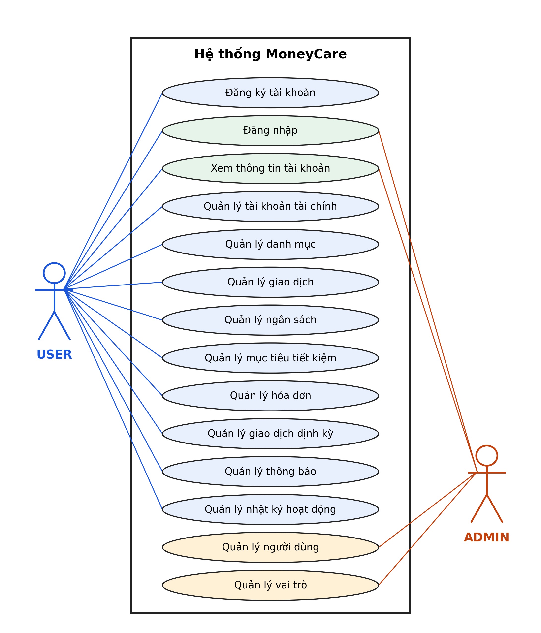
Hình 3.1. Sơ đồ Use Case tổng quát của hệ thống MoneyCare

3.4. Thiết kế cơ sở dữ liệu

3.4.1. Giới thiệu cơ sở dữ liệu
Hệ thống MoneyCare sử dụng hệ quản trị cơ sở dữ liệu MySQL với tên cơ sở dữ liệu là moneycare_db.
Cấu trúc cơ sở dữ liệu được thể hiện trong file database/moneycare_db.sql của dự án.
Cơ sở dữ liệu gồm 16 bảng chính, được tổ chức để lưu trữ thông tin người dùng, vai trò, tài khoản tài chính, giao dịch, ngân sách, tiết kiệm, hóa đơn và các dữ liệu hỗ trợ khác.
Các bảng sử dụng khóa chính dạng BIGINT AUTO_INCREMENT. Những bảng có quan hệ với nhau được liên kết thông qua khóa ngoại.

3.4.2. Danh sách các bảng dữ liệu
Bảng 3.3. Danh sách các bảng dữ liệu
STT | Tên bảng | Khóa chính | Chức năng
1 | VaiTro | id_vai_tro | Lưu thông tin vai trò
2 | NguoiDung | id_nguoi_dung | Lưu thông tin người dùng
3 | LoaiTaiKhoan | id_loai_tai_khoan | Lưu loại tài khoản
4 | TaiKhoan | id_tai_khoan | Lưu tài khoản tài chính
5 | DanhMuc | id_danh_muc | Lưu danh mục thu chi
6 | PhuongThucThanhToan | id_phuong_thuc | Lưu phương thức thanh toán
7 | GiaoDich | id_giao_dich | Lưu thông tin giao dịch
8 | NganSach | id_ngan_sach | Lưu thông tin ngân sách
9 | ChiTietNganSach | id_chi_tiet_ngan_sach | Lưu hạn mức chi tiết
10 | MucTieuTietKiem | id_muc_tieu | Lưu mục tiêu tiết kiệm
11 | TienTietKiem | id_tien_tiet_kiem | Lưu biến động tiền tiết kiệm
12 | HoaDon | id_hoa_don | Lưu thông tin hóa đơn
13 | ThanhToanHoaDon | id_thanh_toan | Lưu thông tin thanh toán
14 | GiaoDichDinhKy | id_dinh_ky | Lưu giao dịch định kỳ
15 | ThongBao | id_thong_bao | Lưu thông tin thông báo
16 | NhatKyHoatDong | id_nhat_ky | Lưu nhật ký hoạt động

3.4.3. Chi tiết các bảng dữ liệu
a. Bảng VaiTro
Bảng VaiTro lưu thông tin các vai trò được sử dụng trong hệ thống.
Các trường chính:
- id_vai_tro: Khóa chính.
- ten_vai_tro: Tên vai trò, không được trùng lặp.
- mo_ta: Mô tả vai trò.
Dữ liệu mặc định trong SQL gồm hai vai trò ADMIN và USER.
b. Bảng NguoiDung
Bảng NguoiDung lưu thông tin tài khoản người dùng.
Các trường chính:
- id_nguoi_dung: Khóa chính.
- id_vai_tro: Khóa ngoại tham chiếu đến bảng VaiTro.
- ho_ten: Họ tên.
- email: Email, không được trùng lặp.
- mat_khau_hash: Mật khẩu đã mã hóa.
- so_dien_thoai: Số điện thoại.
- ngay_sinh: Ngày sinh.
- gioi_tinh: Giới tính.
- trang_thai: Trạng thái tài khoản.
- ngay_tao: Ngày tạo.
- ngay_cap_nhat: Ngày cập nhật.
c. Bảng LoaiTaiKhoan
Bảng LoaiTaiKhoan lưu các loại tài khoản tài chính.
Các trường chính:
- id_loai_tai_khoan: Khóa chính.
- ten_loai: Tên loại tài khoản.
- mo_ta: Mô tả.
Dữ liệu mặc định gồm tiền mặt, ngân hàng, ví điện tử và thẻ tín dụng.
d. Bảng TaiKhoan
Bảng TaiKhoan lưu thông tin tài khoản tài chính của người dùng.
Các trường chính:
- id_tai_khoan: Khóa chính.
- id_nguoi_dung: Khóa ngoại tham chiếu NguoiDung.
- id_loai_tai_khoan: Khóa ngoại tham chiếu LoaiTaiKhoan.
- ten_tai_khoan: Tên tài khoản.
- so_du_ban_dau: Số dư ban đầu.
- so_du_hien_tai: Số dư hiện tại.
- don_vi_tien: Đơn vị tiền tệ.
- mo_ta: Mô tả.
- trang_thai: Trạng thái.
- ngay_tao: Ngày tạo.
e. Bảng DanhMuc
Bảng DanhMuc lưu các danh mục giao dịch.
Các trường chính:
- id_danh_muc: Khóa chính.
- id_nguoi_dung: Khóa ngoại tham chiếu NguoiDung, có thể NULL.
- ten_danh_muc: Tên danh mục.
- loai_danh_muc: Loại danh mục THU hoặc CHI.
- id_danh_muc_cha: Khóa ngoại tự tham chiếu bảng DanhMuc.
- mo_ta: Mô tả.
- trang_thai: Trạng thái.
f. Bảng PhuongThucThanhToan
Bảng này lưu thông tin các phương thức thanh toán.
Các trường chính:
- id_phuong_thuc: Khóa chính.
- ten_phuong_thuc: Tên phương thức, không trùng lặp.
- mo_ta: Mô tả.
Các phương thức mặc định gồm tiền mặt, chuyển khoản và ví điện tử.
g. Bảng GiaoDich
Bảng GiaoDich lưu thông tin các giao dịch tài chính.
Các trường chính:
- id_giao_dich: Khóa chính.
- id_tai_khoan: Khóa ngoại tham chiếu TaiKhoan.
- id_tai_khoan_dich: Khóa ngoại tham chiếu TaiKhoan, có thể NULL.
- id_danh_muc: Khóa ngoại tham chiếu DanhMuc, có thể NULL.
- id_phuong_thuc: Khóa ngoại tham chiếu PhuongThucThanhToan, có thể NULL.
- id_nguoi_dung_tao: Khóa ngoại tham chiếu NguoiDung.
- loai_giao_dich: Loại giao dịch.
- so_tien: Số tiền giao dịch.
- tieu_de: Tiêu đề.
- noi_dung: Nội dung.
- ngay_giao_dich: Thời gian giao dịch.
- ngay_tao: Thời gian tạo bản ghi.
h. Bảng NganSach
Bảng NganSach lưu thông tin ngân sách của người dùng.
Các trường chính:
- id_ngan_sach: Khóa chính.
- id_nguoi_dung: Khóa ngoại tham chiếu NguoiDung.
- id_danh_muc: Khóa ngoại tham chiếu DanhMuc, có thể NULL.
- ten_ngan_sach: Tên ngân sách.
- ngay_bat_dau: Ngày bắt đầu.
- ngay_ket_thuc: Ngày kết thúc.
- tong_han_muc: Tổng hạn mức.
- trang_thai: Trạng thái.
- ngay_tao: Ngày tạo.
i. Bảng ChiTietNganSach
Bảng ChiTietNganSach lưu các hạn mức chi tiết theo danh mục.
Các trường chính:
- id_chi_tiet_ngan_sach: Khóa chính.
- id_ngan_sach: Khóa ngoại tham chiếu NganSach.
- id_danh_muc: Khóa ngoại tham chiếu DanhMuc.
- han_muc: Hạn mức của danh mục.
Cặp id_ngan_sach và id_danh_muc được quy định không trùng lặp.
j. Bảng MucTieuTietKiem
Bảng này lưu thông tin các mục tiêu tiết kiệm.
Các trường chính:
- id_muc_tieu: Khóa chính.
- id_nguoi_dung: Khóa ngoại tham chiếu NguoiDung.
- ten_muc_tieu: Tên mục tiêu.
- so_tien_muc_tieu: Số tiền mục tiêu.
- ngay_bat_dau: Ngày bắt đầu.
- ngay_muc_tieu: Ngày mục tiêu.
- mo_ta: Mô tả.
- trang_thai: Trạng thái.
k. Bảng TienTietKiem
Bảng TienTietKiem lưu các khoản biến động tiền tiết kiệm.
Các trường chính:
- id_tien_tiet_kiem: Khóa chính.
- id_muc_tieu: Khóa ngoại tham chiếu MucTieuTietKiem.
- id_tai_khoan: Khóa ngoại tham chiếu TaiKhoan.
- loai_bien_dong: Loại biến động NAP hoặc RUT.
- so_tien: Số tiền.
- ngay_giao_dich: Ngày giao dịch.
- ghi_chu: Ghi chú.
l. Bảng HoaDon
Bảng HoaDon lưu thông tin hóa đơn.
Các trường chính:
- id_hoa_don: Khóa chính.
- id_nguoi_dung: Khóa ngoại tham chiếu NguoiDung.
- ten_hoa_don: Tên hóa đơn.
- so_tien_du_kien: Số tiền dự kiến.
- ngay_phat_sinh: Ngày phát sinh.
- han_thanh_toan: Hạn thanh toán.
- trang_thai: Trạng thái.
- mo_ta: Mô tả.
m. Bảng ThanhToanHoaDon
Bảng này lưu thông tin thanh toán hóa đơn.
Các trường chính:
- id_thanh_toan: Khóa chính.
- id_hoa_don: Khóa ngoại tham chiếu HoaDon.
- id_tai_khoan: Khóa ngoại tham chiếu TaiKhoan.
- id_giao_dich: Khóa ngoại tham chiếu GiaoDich, có thể NULL và có ràng buộc UNIQUE.
- so_tien: Số tiền thanh toán.
- ngay_thanh_toan: Ngày thanh toán.
- ghi_chu: Ghi chú.
n. Bảng GiaoDichDinhKy
Bảng GiaoDichDinhKy lưu thông tin các giao dịch định kỳ.
Các trường chính:
- id_dinh_ky: Khóa chính.
- id_nguoi_dung: Khóa ngoại tham chiếu NguoiDung.
- id_tai_khoan: Khóa ngoại tham chiếu TaiKhoan.
- id_danh_muc: Khóa ngoại tham chiếu DanhMuc, có thể NULL.
- id_phuong_thuc: Khóa ngoại tham chiếu PhuongThucThanhToan, có thể NULL.
- ten_giao_dich: Tên giao dịch.
- loai_giao_dich: Loại giao dịch.
- so_tien: Số tiền.
- chu_ky: Chu kỳ.
- ngay_bat_dau: Ngày bắt đầu.
- ngay_ket_thuc: Ngày kết thúc.
- ngay_chay_tiep_theo: Ngày chạy tiếp theo.
- trang_thai: Trạng thái.
o. Bảng ThongBao
Bảng ThongBao lưu thông tin thông báo của người dùng.
Các trường chính:
- id_thong_bao: Khóa chính.
- id_nguoi_dung: Khóa ngoại tham chiếu NguoiDung.
- tieu_de: Tiêu đề.
- noi_dung: Nội dung.
- loai_thong_bao: Loại thông báo.
- da_doc: Trạng thái đã đọc.
- ngay_tao: Ngày tạo.
p. Bảng NhatKyHoatDong
Bảng này lưu thông tin nhật ký hoạt động.
Các trường chính:
- id_nhat_ky: Khóa chính.
- id_nguoi_dung: Khóa ngoại tham chiếu NguoiDung, có thể NULL.
- hanh_dong: Hành động.
- doi_tuong: Đối tượng.
- id_doi_tuong: ID đối tượng.
- mo_ta: Mô tả.
- thoi_gian: Thời gian thực hiện.

3.4.4. Các mối quan hệ giữa các bảng
Dựa trên các khóa ngoại được khai báo trong file SQL, hệ thống có những mối quan hệ sau:
Bảng 3.4. Các mối quan hệ giữa các bảng
STT | Bảng nguồn | Bảng được tham chiếu | Khóa ngoại
1 | NguoiDung | VaiTro | id_vai_tro
2 | TaiKhoan | NguoiDung | id_nguoi_dung
3 | TaiKhoan | LoaiTaiKhoan | id_loai_tai_khoan
4 | DanhMuc | NguoiDung | id_nguoi_dung
5 | DanhMuc | DanhMuc | id_danh_muc_cha
6 | GiaoDich | TaiKhoan | id_tai_khoan
7 | GiaoDich | TaiKhoan | id_tai_khoan_dich
8 | GiaoDich | DanhMuc | id_danh_muc
9 | GiaoDich | PhuongThucThanhToan | id_phuong_thuc
10 | GiaoDich | NguoiDung | id_nguoi_dung_tao
11 | NganSach | NguoiDung | id_nguoi_dung
12 | NganSach | DanhMuc | id_danh_muc
13 | ChiTietNganSach | NganSach | id_ngan_sach
14 | ChiTietNganSach | DanhMuc | id_danh_muc
15 | MucTieuTietKiem | NguoiDung | id_nguoi_dung
16 | TienTietKiem | MucTieuTietKiem | id_muc_tieu
17 | TienTietKiem | TaiKhoan | id_tai_khoan
18 | HoaDon | NguoiDung | id_nguoi_dung
19 | ThanhToanHoaDon | HoaDon | id_hoa_don
20 | ThanhToanHoaDon | TaiKhoan | id_tai_khoan
21 | ThanhToanHoaDon | GiaoDich | id_giao_dich
22 | GiaoDichDinhKy | NguoiDung | id_nguoi_dung
23 | GiaoDichDinhKy | TaiKhoan | id_tai_khoan
24 | GiaoDichDinhKy | DanhMuc | id_danh_muc
25 | GiaoDichDinhKy | PhuongThucThanhToan | id_phuong_thuc
26 | ThongBao | NguoiDung | id_nguoi_dung
27 | NhatKyHoatDong | NguoiDung | id_nguoi_dung

Các quan hệ trên được xác định trực tiếp từ các câu lệnh FOREIGN KEY trong file SQL.

3.4.5. Sơ đồ ERD
Sơ đồ ERD thể hiện cấu trúc dữ liệu của MoneyCare, bao gồm 16 bảng chính và các mối quan hệ giữa chúng.
Các quan hệ được xây dựng dựa trên khóa chính và khóa ngoại trong file moneycare_db.sql.

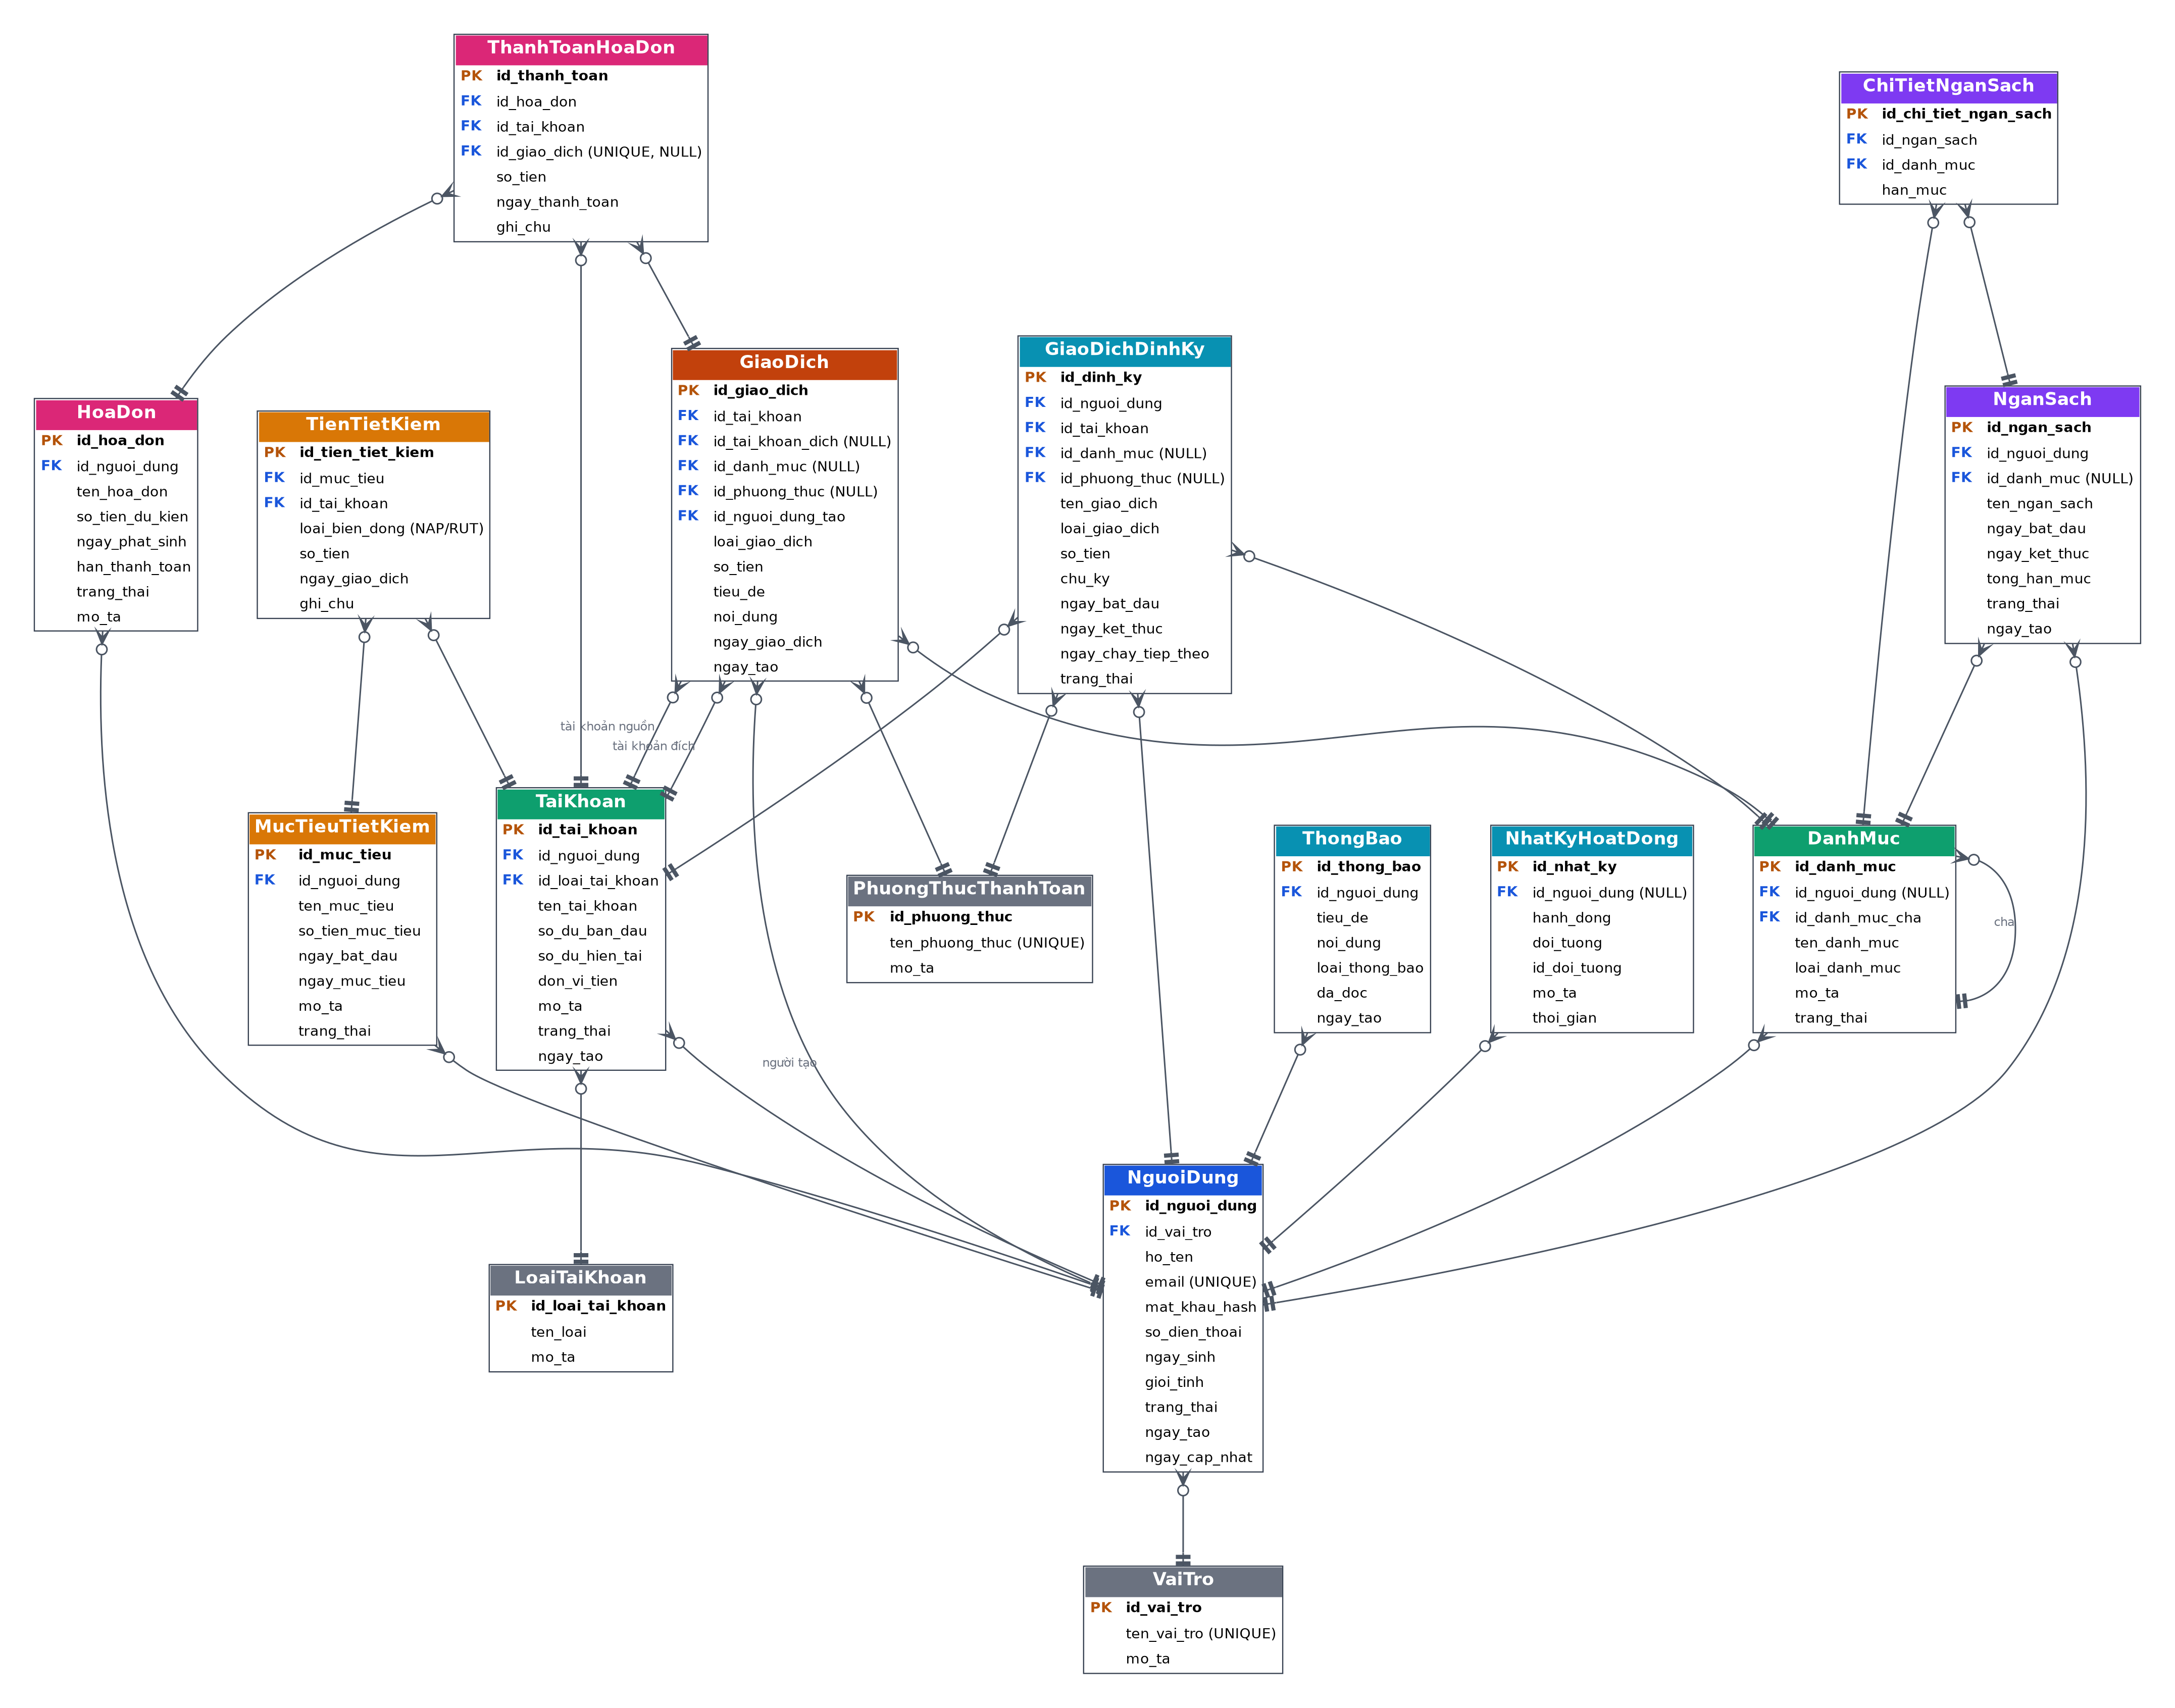
Hình 3.2. Sơ đồ ERD cơ sở dữ liệu MoneyCare gồm 16 bảng

3.4.6. Các ràng buộc dữ liệu quan trọng
Trong file SQL, một số ràng buộc được khai báo nhằm đảm bảo tính hợp lệ của dữ liệu.
Bảng 3.5. Các ràng buộc dữ liệu quan trọng
Bảng | Ràng buộc | Ý nghĩa
VaiTro | UNIQUE(ten_vai_tro) | Tên vai trò không trùng
NguoiDung | UNIQUE(email) | Email không trùng
TaiKhoan | CHECK số dư | Số dư ban đầu và hiện tại không âm
DanhMuc | CHECK loại danh mục | Chỉ nhận THU hoặc CHI
GiaoDich | CHECK loại giao dịch | Chỉ nhận THU, CHI, CHUYEN_TIEN
GiaoDich | CHECK số tiền | Số tiền phải lớn hơn 0
NganSach | CHECK ngày | Ngày kết thúc không trước ngày bắt đầu
NganSach | CHECK hạn mức | Tổng hạn mức không âm
ChiTietNganSach | UNIQUE kết hợp | Một danh mục không lặp trong cùng ngân sách
ChiTietNganSach | CHECK hạn mức | Hạn mức không âm
MucTieuTietKiem | CHECK số tiền | Số tiền mục tiêu lớn hơn 0
TienTietKiem | CHECK loại biến động | Chỉ nhận NAP hoặc RUT
TienTietKiem | CHECK số tiền | Số tiền lớn hơn 0
HoaDon | CHECK số tiền | Số tiền dự kiến không âm
ThanhToanHoaDon | UNIQUE(id_giao_dich) | Một giao dịch không được liên kết lặp trong trường này
ThanhToanHoaDon | CHECK số tiền | Số tiền thanh toán lớn hơn 0
GiaoDichDinhKy | CHECK loại giao dịch | Chỉ nhận THU hoặc CHI
GiaoDichDinhKy | CHECK số tiền | Số tiền lớn hơn 0

Những ràng buộc này được khai báo trực tiếp trong script tạo cơ sở dữ liệu.

3.5. Thiết kế giao diện hệ thống

3.5.1. Giới thiệu chung
Giao diện của MoneyCare được xây dựng bằng ReactJS và tổ chức thành các màn hình riêng biệt.
Các màn hình được chia thành nhóm giao diện dành cho người dùng và nhóm giao diện quản trị.

3.5.2. Các màn hình dành cho người dùng
Dựa trên cấu trúc thư mục src/screens, Frontend có các màn hình sau:
Bảng 3.6. Các màn hình dành cho người dùng
STT | Tên màn hình | Tệp mã nguồn | Chức năng thể hiện
1 | Auth Screen | AuthScreen.jsx | Giao diện xác thực
2 | Overview Screen | OverviewScreen.jsx | Màn hình tổng quan
3 | Accounts Screen | AccountsScreen.jsx | Quản lý tài khoản
4 | Transactions Screen | TransactionsScreen.jsx | Quản lý giao dịch
5 | Budget Screen | BudgetScreen.jsx | Quản lý ngân sách
6 | Goals Screen | GoalsScreen.jsx | Quản lý mục tiêu
7 | Bills Screen | BillsScreen.jsx | Quản lý hóa đơn
8 | Reports Screen | ReportsScreen.jsx | Màn hình báo cáo
9 | Interest Calculator Screen | InterestCalculatorScreen.jsx | Giao diện tính toán lãi suất
10 | Settings Screen | SettingsScreen.jsx | Màn hình cài đặt

3.5.3. Các màn hình quản trị
Dựa trên cấu trúc thư mục src/admin/pages, hệ thống có các màn hình quản trị sau:
Bảng 3.7. Các màn hình quản trị
STT | Tên màn hình | Tệp mã nguồn
1 | Dashboard | Dashboard.jsx
2 | Accounts | Accounts.jsx
3 | Transactions | Transactions.jsx
4 | Categories | Categories.jsx
5 | Budgets | Budgets.jsx
6 | Bills | Bills.jsx
7 | Savings Goals | SavingsGoals.jsx
8 | Users | Users.jsx
9 | Reports | Reports.jsx
10 | Audit Logs | AuditLogs.jsx
11 | Settings | Settings.jsx

3.5.4. Luồng thao tác giao diện
Frontend được tổ chức để người dùng thao tác thông qua các màn hình chức năng.
Các thành phần giao diện chính được khai báo trong thư mục src/components, bao gồm:
- AuthModal.
- AddTransactionModal.
- Sidebar.
- Topbar.
- BottomNav.
- ToastContainer.
- ErrorBoundary.
Ngoài ra, hệ thống có các thành phần quản trị trong thư mục src/admin/components, bao gồm DataTable, Modal, Header và Sidebar.
Các thành phần này được sử dụng trong quá trình tổ chức và hiển thị giao diện của ứng dụng.
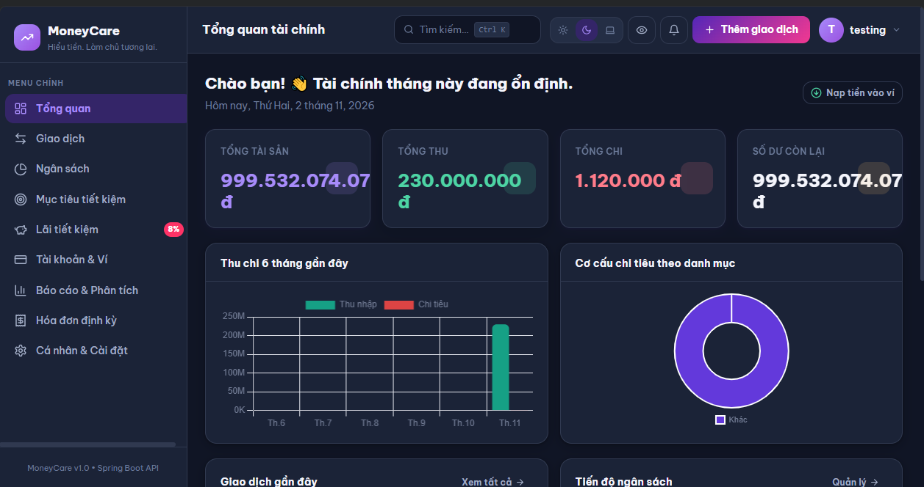
Hình 3.3. Giao diện màn hình tổng quan MoneyCare
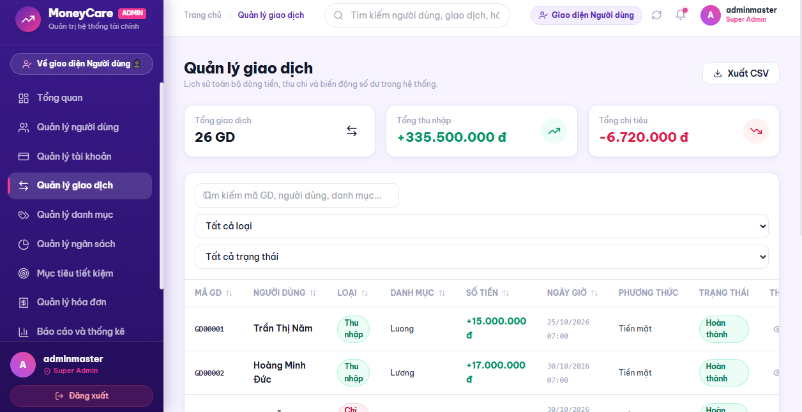
Hình 3.4. Giao diện quản lý giao dịch

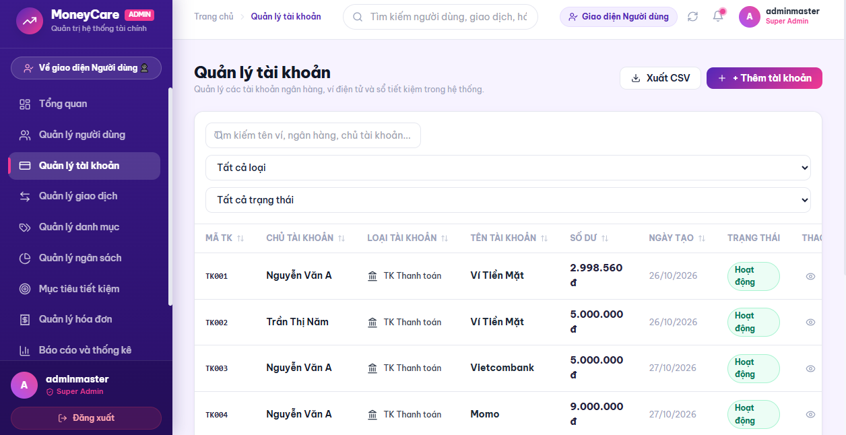
Hình 3.5. Giao diện quản lý tài khoản
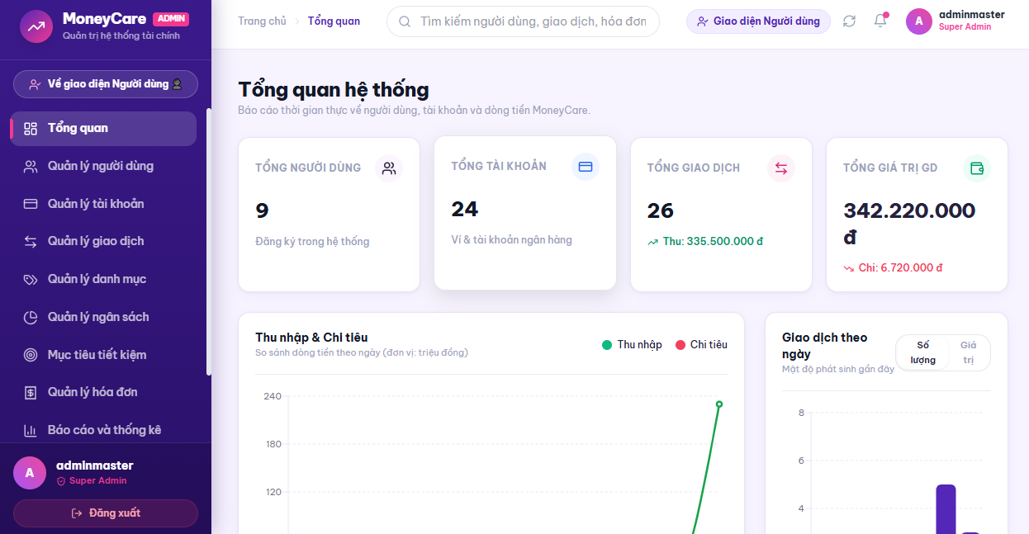
Hình 3.6. Giao diện quản trị hệ thống

3.6. Thiết kế REST API

3.6.1. Giới thiệu
Backend MoneyCare sử dụng Spring Boot để xây dựng REST API phục vụ việc trao đổi dữ liệu giữa Frontend và Backend.
Các API được tổ chức theo từng nhóm tài nguyên tương ứng với 16 bảng dữ liệu trong hệ thống.

3.6.2. Danh sách các API
Bảng 3.8. Danh sách API của hệ thống
STT | Endpoint | Chức năng
1 | /api/roles | Quản lý vai trò
2 | /api/users | Quản lý người dùng
3 | /api/account-types | Quản lý loại tài khoản
4 | /api/accounts | Quản lý tài khoản
5 | /api/categories | Quản lý danh mục
6 | /api/payment-methods | Quản lý phương thức thanh toán
7 | /api/transactions | Quản lý giao dịch
8 | /api/budgets | Quản lý ngân sách
9 | /api/budget-details | Quản lý chi tiết ngân sách
10 | /api/savings-goals | Quản lý mục tiêu tiết kiệm
11 | /api/savings-transactions | Quản lý giao dịch tiết kiệm
12 | /api/bills | Quản lý hóa đơn
13 | /api/bill-payments | Quản lý thanh toán hóa đơn
14 | /api/recurring-transactions | Quản lý giao dịch định kỳ
15 | /api/notifications | Quản lý thông báo
16 | /api/activity-logs | Quản lý nhật ký hoạt động

3.6.3. Các phương thức HTTP
Theo README, các endpoint CRUD bổ sung hỗ trợ những phương thức sau:
Bảng 3.9. Các phương thức HTTP của endpoint CRUD bổ sung
HTTP Method | Endpoint mẫu | Chức năng
GET | /api/accounts | Lấy danh sách
GET | /api/accounts/{id} | Lấy chi tiết
POST | /api/accounts | Tạo bản ghi
PUT | /api/accounts/{id} | Cập nhật bản ghi
DELETE | /api/accounts/{id} | Xóa bản ghi

Các endpoint gốc của người dùng, tài khoản, danh mục, giao dịch và ngân sách vẫn giữ Controller và Service hiện có.

3.6.4. Các API xác thực
Bảng 3.10. Các API xác thực
HTTP Method | Endpoint | Chức năng
POST | /api/users | Đăng ký tài khoản
POST | /api/auth/login | Đăng nhập và nhận Access Token
GET | /api/auth/me | Lấy thông tin người dùng từ JWT hiện tại

Đối với các API cần xác thực, Frontend gửi Access Token trong Header theo định dạng:
Authorization: Bearer <accessToken>
Backend sử dụng bộ lọc JWT để xác thực yêu cầu trước khi cho phép truy cập tài nguyên.

3.7. Tổng kết chương 3
Trong chương 3, nhóm đã trình bày quá trình phân tích và thiết kế hệ thống quản lý tài chính cá nhân MoneyCare.
Nội dung chương tập trung vào việc xác định bài toán, các tác nhân sử dụng hệ thống, các nhóm chức năng chính và những nghiệp vụ liên quan đến đăng nhập, giao dịch, ngân sách, tiết kiệm, hóa đơn và giao dịch định kỳ.
Bên cạnh đó, chương đã trình bày cấu trúc cơ sở dữ liệu MySQL gồm 16 bảng, các khóa chính, khóa ngoại và những ràng buộc dữ liệu được khai báo trong file SQL.
Cuối cùng, chương đã giới thiệu cấu trúc giao diện Frontend và danh sách REST API được xây dựng trong Backend.
Đây là cơ sở để tiếp tục trình bày quá trình cài đặt, tổ chức mã nguồn và triển khai ứng dụng trong chương tiếp theo.

CHƯƠNG 4. CÀI ĐẶT VÀ TRIỂN KHAI HỆ THỐNG

4.1. Môi trường thực hiện
Hệ thống MoneyCare được xây dựng theo mô hình ứng dụng web, gồm hai phần chính: Backend xử lý nghiệp vụ và cung cấp REST API, Frontend đảm nhiệm giao diện tương tác với người dùng.
Các công nghệ và thành phần được khai báo trong mã nguồn dự án như sau:
Bảng 4.1. Công nghệ và môi trường thực hiện
Thành phần | Công nghệ / phiên bản | Vai trò
Ngôn ngữ Backend | Java 21 | Xây dựng logic xử lý phía máy chủ
Framework Backend | Spring Boot 4.1.1 | Khởi tạo và quản lý ứng dụng Backend
Xây dựng dự án Backend | Maven | Quản lý thư viện và chạy ứng dụng Java
Truy cập dữ liệu | Spring Data JPA, Hibernate | Ánh xạ Entity và thao tác với cơ sở dữ liệu
Cơ sở dữ liệu | MySQL | Lưu trữ dữ liệu của hệ thống
Bảo mật | Spring Security, JWT | Xác thực và phân quyền người dùng
Giao diện | React 18.3.1 | Xây dựng giao diện người dùng
Công cụ chạy Frontend | Vite 5 | Khởi chạy và đóng gói ứng dụng giao diện
Định dạng giao diện | Tailwind CSS 3 | Hỗ trợ xây dựng giao diện
Biểu đồ | Chart.js, Recharts | Hiển thị dữ liệu thống kê
Điều hướng | React Router DOM | Hỗ trợ điều hướng giao diện

IDE được sử dụng trong quá trình phát triển không được xác định trong các tệp nguồn được cung cấp.

4.2. Cấu trúc mã nguồn
Mã nguồn MoneyCare được chia thành hai thư mục chính là MoneyCare_Backend và MoneyCare_Fontend.

4.2.1. Cấu trúc Backend
Backend được xây dựng bằng Java và Spring Boot. Các thành phần chính được tổ chức theo từng package nhằm tách biệt chức năng xử lý.
Bảng 4.2. Cấu trúc package của Backend
Package / thành phần | Chức năng
config | Chứa các lớp cấu hình, khởi tạo dữ liệu và cấu hình mật khẩu
controller | Tiếp nhận HTTP request và cung cấp các REST API
entity | Khai báo các lớp đối tượng ánh xạ với bảng trong cơ sở dữ liệu
repository | Thực hiện truy vấn và thao tác dữ liệu thông qua Spring Data JPA
service | Khai báo các nghiệp vụ xử lý của hệ thống
service/Impl | Cài đặt cụ thể các phương thức nghiệp vụ
security | Xử lý xác thực JWT, thông tin người dùng hiện tại và quyền sở hữu dữ liệu
exception | Xử lý các ngoại lệ và định dạng phản hồi lỗi

Một số Controller tiêu biểu gồm AuthController, UserController, AccountController, CategoryController, TransactionController, BudgetController, BillController và SavingsGoalController.
Cách tổ chức này giúp phân chia nhiệm vụ giữa tầng tiếp nhận yêu cầu, tầng xử lý nghiệp vụ và tầng truy cập dữ liệu.

4.2.2. Cấu trúc Frontend
Frontend được xây dựng bằng React. Các thư mục quan trọng gồm:
Bảng 4.3. Cấu trúc thư mục của Frontend
Thư mục | Chức năng
src/screens | Chứa các màn hình chính dành cho người dùng
src/components | Chứa các thành phần giao diện có thể tái sử dụng
src/admin/pages | Chứa các trang chức năng dành cho quản trị viên
src/admin/components | Chứa các thành phần giao diện dùng trong khu vực quản trị
src/context | Quản lý trạng thái và dữ liệu dùng chung của ứng dụng

Một số màn hình chính trong src/screens gồm:
- AuthScreen.jsx: Màn hình đăng nhập và xác thực.
- OverviewScreen.jsx: Màn hình tổng quan.
- TransactionsScreen.jsx: Màn hình quản lý giao dịch.
- AccountsScreen.jsx: Màn hình quản lý tài khoản.
- BudgetScreen.jsx: Màn hình quản lý ngân sách.
- GoalsScreen.jsx: Màn hình quản lý mục tiêu tiết kiệm.
- BillsScreen.jsx: Màn hình quản lý hóa đơn.
- ReportsScreen.jsx: Màn hình báo cáo.
- SettingsScreen.jsx: Màn hình cài đặt.
- InterestCalculatorScreen.jsx: Màn hình tính lãi.
Ngoài ra, khu vực quản trị có các trang như Dashboard, Users, Accounts, Categories, Transactions, Budgets, Bills, Reports và AuditLogs.

4.3. Cài đặt và kết nối cơ sở dữ liệu
Hệ thống sử dụng MySQL với tên cơ sở dữ liệu là moneycare_db.
Đầu tiên, tạo cơ sở dữ liệu bằng câu lệnh:
CREATE DATABASE moneycare_db
CHARACTER SET utf8mb4
COLLATE utf8mb4_unicode_ci;
Sau đó, mở tệp cấu hình application.properties trong Backend để thiết lập thông tin kết nối MySQL:
spring.datasource.url=jdbc:mysql://localhost:3306/moneycare_db?useSSL=false&allowPublicKeyRetrieval=true&serverTimezone=UTC
spring.datasource.username=${DB_USERNAME:root}
spring.datasource.password=${DB_PASSWORD:}
spring.datasource.driver-class-name=com.mysql.cj.jdbc.Driver
Trong đó, người chạy chương trình cần cấu hình tài khoản và mật khẩu MySQL phù hợp với máy tính đang sử dụng.
Dự án có tệp schema.sql để tạo 16 bảng, các khóa ngoại, ràng buộc và dữ liệu danh mục mặc định. Ngoài ra, thư mục database có tệp moneycare_db.sql chứa script cơ sở dữ liệu.
Hibernate được cấu hình với ddl-auto=update để đồng bộ cấu trúc ánh xạ Entity trong quá trình phát triển.

4.4. Cài đặt và trình bày các chức năng chính

4.4.1. Chức năng đăng ký và đăng nhập
Chức năng xác thực được triển khai ở Backend thông qua Spring Security và JWT.
Quy trình đăng ký sử dụng API POST /api/users. Khi người dùng đăng ký, hệ thống tự động gán vai trò USER, đặt trạng thái tài khoản là ACTIVE và mã hóa mật khẩu bằng BCrypt.
Sau khi đăng ký, người dùng có thể đăng nhập thông qua API POST /api/auth/login bằng email và mật khẩu. Nếu thông tin hợp lệ, hệ thống trả về accessToken cùng thông tin người dùng an toàn.
Token được gửi trong Header của các yêu cầu cần xác thực theo dạng:
Authorization: Bearer <accessToken>
API GET /api/auth/me được sử dụng để lấy thông tin tài khoản tương ứng với JWT hiện tại. Thời hạn JWT mặc định là 24 giờ và có thể thay đổi thông qua biến môi trường JWT_EXPIRATION_MS.

4.4.2. Chức năng quản lý tài khoản
Chức năng quản lý tài khoản được xử lý thông qua AccountController và AccountService.
Các thao tác cơ bản gồm lấy danh sách tài khoản, xem chi tiết, tạo mới, cập nhật và xóa tài khoản. Dữ liệu tài khoản được ánh xạ với Entity Account và lưu trữ trong bảng TaiKhoan.

4.4.3. Chức năng quản lý danh mục
Chức năng danh mục được triển khai thông qua CategoryController và CategoryService.
Danh mục được sử dụng để phân loại các giao dịch trong hệ thống. Dữ liệu được lưu trong bảng DanhMuc, đồng thời hỗ trợ quan hệ danh mục cha và danh mục con theo thiết kế cơ sở dữ liệu.

4.4.4. Chức năng quản lý giao dịch
Chức năng giao dịch được xử lý thông qua TransactionController và TransactionService.
Theo cấu trúc dữ liệu và phần hướng dẫn API trong README, hệ thống hỗ trợ các loại giao dịch như thu nhập (INCOME), chi tiêu (EXPENSE) và chuyển tiền (CHUYEN_TIEN).
Thông tin giao dịch có thể bao gồm tài khoản, danh mục, loại giao dịch, số tiền, tiêu đề, mô tả và thời điểm phát sinh. Dữ liệu được lưu trữ trong bảng GiaoDich.

4.4.5. Chức năng quản lý ngân sách
Chức năng ngân sách được triển khai thông qua BudgetController, BudgetDetailController và các lớp Service tương ứng.
Dữ liệu ngân sách được lưu trong bảng NganSach; thông tin chi tiết ngân sách được lưu trong bảng ChiTietNganSach. Việc tách thành hai bảng giúp hệ thống quản lý thông tin ngân sách và các nội dung chi tiết liên quan.

4.4.6. Chức năng quản lý mục tiêu tiết kiệm
Chức năng này được triển khai thông qua SavingsGoalController và SavingsTransactionController.
Hệ thống sử dụng bảng MucTieuTietKiem để lưu thông tin mục tiêu và bảng TienTietKiem để lưu các giao dịch liên quan đến quá trình tiết kiệm.

4.4.7. Các chức năng nghiệp vụ khác
Ngoài những chức năng trên, mã nguồn Backend còn có các Controller và Service phục vụ những nghiệp vụ sau:
- Quản lý loại tài khoản.
- Quản lý phương thức thanh toán.
- Quản lý hóa đơn và thanh toán hóa đơn.
- Quản lý giao dịch định kỳ.
- Quản lý thông báo.
- Quản lý vai trò.
- Ghi nhận nhật ký hoạt động.
Các chức năng này được tổ chức tương ứng với các Entity và bảng dữ liệu trong cơ sở dữ liệu.

4.4.8. Giao diện người dùng và giao diện quản trị
Ở phía Frontend, ứng dụng sử dụng React để xây dựng các màn hình chức năng. Thành phần App.jsx đảm nhiệm việc lựa chọn màn hình hiển thị dựa trên trạng thái ứng dụng.
Khi người dùng chưa đăng nhập hoặc chưa có thông tin xác thực hợp lệ, ứng dụng hiển thị màn hình đăng nhập. Sau khi xác thực, người dùng được chuyển đến khu vực chức năng tương ứng.
Đối với tài khoản quản trị, ứng dụng có khu vực Admin Mode riêng. Mã nguồn Frontend có kiểm tra quyền quản trị trước khi hiển thị khu vực này.

4.5. Tích hợp dịch vụ bên ngoài
Trong các tệp mã nguồn và tài liệu README được cung cấp, chưa có thông tin xác nhận hệ thống tích hợp dịch vụ bên ngoài như cổng thanh toán, dịch vụ gửi email hoặc dịch vụ SMS.
Do đó, mục tích hợp dịch vụ bên ngoài được ghi nhận là không áp dụng theo tài liệu và mã nguồn hiện có.

4.6. Hướng dẫn chạy chương trình
Để khởi chạy MoneyCare, cần thực hiện lần lượt các bước sau.

Bước 1. Chuẩn bị môi trường
Cài đặt và chuẩn bị:
- Java JDK 21.
- MySQL.
- Maven hoặc sử dụng Maven Wrapper có trong dự án.
- Node.js tương thích với phiên bản Vite được sử dụng.

Bước 2. Khởi tạo cơ sở dữ liệu
Tạo database moneycare_db trong MySQL theo câu lệnh ở mục 4.3.
Có thể sử dụng script MoneyCare_Backend/database/moneycare_db.sql để khởi tạo cơ sở dữ liệu. Dự án cũng có schema.sql để tạo bảng khi ứng dụng Backend khởi động.

Bước 3. Cấu hình Backend
Mở thư mục MoneyCare_Backend, sau đó kiểm tra tệp:
src/main/resources/application.properties
Điều chỉnh thông tin kết nối MySQL cho phù hợp với môi trường đang chạy. Các thông tin như DB_USERNAME, DB_PASSWORD và JWT_SECRET có thể được cung cấp thông qua biến môi trường.

Bước 4. Khởi động Backend
Mở Terminal tại thư mục chứa tệp pom.xml và chạy lệnh:
Trên Windows:
mvnw.cmd spring-boot:run
Hoặc nếu máy đã cài Maven:
mvn spring-boot:run
Theo README, Backend mặc định cung cấp API tại địa chỉ:
http://localhost:8080
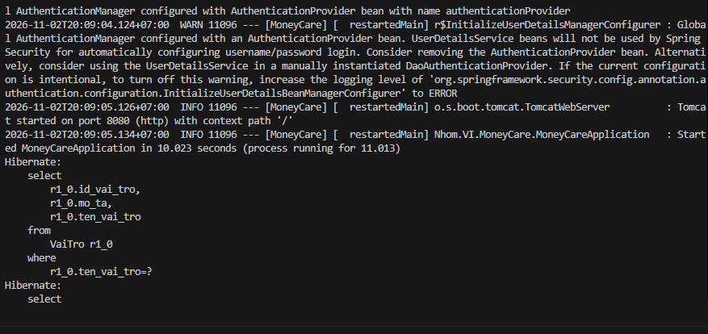Hình 4.1. Backend khởi động thành công tại http://localhost:8080

Bước 5. Khởi động Frontend
Mở Terminal tại thư mục MoneyCare_Fontend, sau đó cài đặt các thư viện cần thiết:
npm install
Tiếp theo, chạy ứng dụng:
npm run dev
Frontend sử dụng Vite với cổng mặc định được cấu hình là 5173. Trong vite.config.js, các yêu cầu có tiền tố /api được chuyển tiếp đến Backend tại http://localhost:8080.
Vì vậy, cần khởi động Backend trước hoặc bảo đảm Backend đang hoạt động để Frontend có thể gửi yêu cầu đến các API.
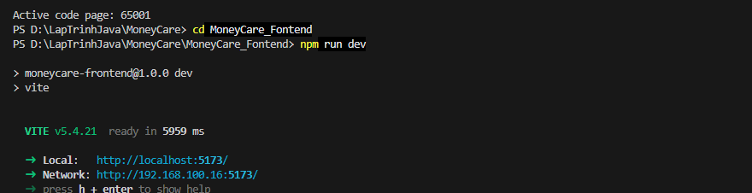
Hình 4.2. Frontend khởi động bằng Vite tại http://localhost:5173

Bước 6. Đăng nhập và sử dụng hệ thống
Sau khi Backend và Frontend được khởi động, truy cập địa chỉ:
http://localhost:5173
Người dùng có thể đăng ký tài khoản mới thông qua chức năng đăng ký. Sau đó, sử dụng email và mật khẩu đã đăng ký để đăng nhập.
README của dự án cũng mô tả tài khoản mẫu a@gmail.com với mật khẩu 123456. Tài khoản này chỉ được tạo bởi DataInitializer khi bảng NguoiDung chưa có dữ liệu người dùng.
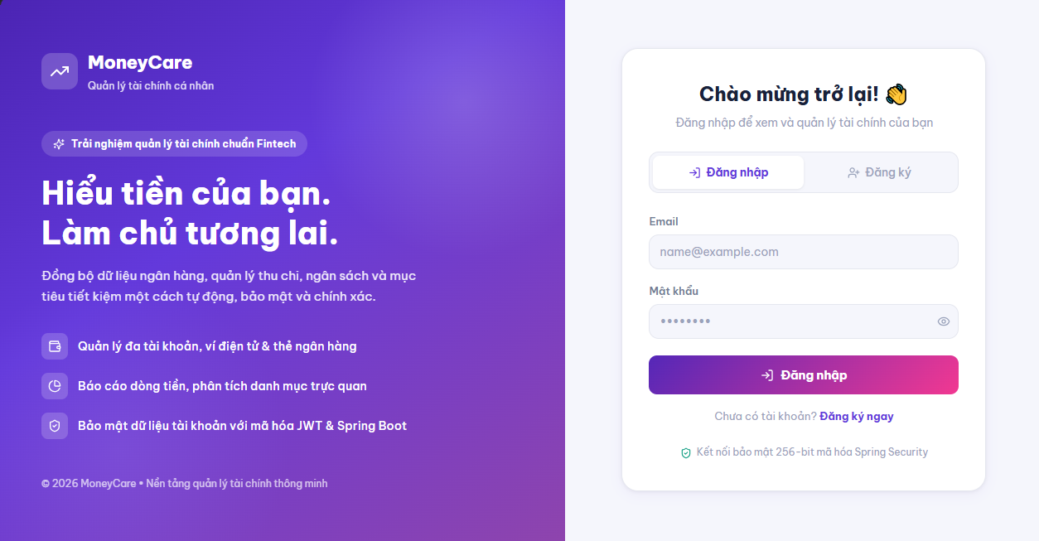
Hình 4.3. Màn hình đăng nhập của ứng dụng MoneyCare

4.7. Kết luận chương
Chương này đã trình bày môi trường công nghệ, cấu trúc mã nguồn, cách tổ chức các thành phần Backend và Frontend, những chức năng chính được thể hiện trong dự án MoneyCare, cũng như quy trình cài đặt và khởi chạy hệ thống.
Backend sử dụng Java 21, Spring Boot, Spring Data JPA, MySQL và Spring Security kết hợp JWT. Frontend được xây dựng bằng React và Vite. Hai phần kết nối với nhau thông qua REST API, trong đó Vite được cấu hình chuyển tiếp các yêu cầu /api đến Backend.
Các nội dung trên là cơ sở để chuyển sang chương tiếp theo, tập trung vào kiểm thử hệ thống và đánh giá kết quả thực hiện.

CHƯƠNG 5. KIỂM THỬ HỆ THỐNG

5.1. Mục đích kiểm thử
Kiểm thử hệ thống MoneyCare nhằm kiểm tra tính đúng đắn của các chức năng chính, đặc biệt là những nghiệp vụ liên quan đến xác thực người dùng, quản lý tài khoản, quản lý giao dịch và bảo vệ dữ liệu cá nhân.
Thông qua kiểm thử, nhóm có thể phát hiện những trường hợp xử lý chưa chính xác, kiểm tra việc phân quyền và bảo đảm người dùng chỉ có thể thao tác trên dữ liệu thuộc quyền sở hữu của mình.
Nội dung kiểm thử được xây dựng dựa trên các chức năng và mã kiểm thử có trong source code của dự án.

5.2. Công nghệ kiểm thử
Trong Backend, dự án có các lớp kiểm thử được viết bằng JUnit Jupiter và Mockito. Ngoài ra, mã nguồn còn sử dụng các thành phần kiểm thử thuộc hệ sinh thái Spring Boot.
Bảng 5.1. Công nghệ kiểm thử
Công nghệ | Vai trò
JUnit Jupiter | Xây dựng và thực thi các phương thức kiểm thử
Mockito | Tạo đối tượng giả lập để kiểm tra hoạt động của các thành phần phụ thuộc
Spring Boot Test | Hỗ trợ kiểm thử ứng dụng Spring Boot
ReflectionTestUtils | Hỗ trợ thiết lập giá trị trường trong đối tượng khi kiểm thử

Các công nghệ trên được sử dụng trong những tệp kiểm thử thuộc thư mục:
MoneyCare_Backend/src/test/java/Nhom/VI/MoneyCare/

5.3. Các nội dung kiểm thử đã được xây dựng trong mã nguồn
Qua kiểm tra thư mục kiểm thử, dự án có năm lớp kiểm thử chính:
Bảng 5.2. Các lớp kiểm thử trong dự án
STT | Tên lớp kiểm thử | Nội dung kiểm thử
1 | MoneyCareApplicationTests | Kiểm tra khả năng khởi tạo Spring Application Context
2 | AccountOwnershipTests | Kiểm tra quyền sở hữu tài khoản và giới hạn các trường được phép cập nhật
3 | CrudOwnershipTests | Kiểm tra việc gán chủ sở hữu dữ liệu và quyền tham chiếu hóa đơn, tài khoản
4 | JwtDisabledAccountTests | Kiểm tra việc từ chối JWT đã cấp khi tài khoản bị vô hiệu hóa
5 | TransactionOwnershipTests | Kiểm tra việc ngăn người dùng tạo giao dịch bằng tài khoản không thuộc quyền sở hữu

5.3.1. Kiểm thử quyền sở hữu tài khoản
Trong lớp AccountOwnershipTests, dự án xây dựng các trường hợp kiểm tra liên quan đến tài khoản.
Trường hợp thứ nhất kiểm tra việc tạo tài khoản. Khi dữ liệu gửi lên có chứa userId khác với người dùng đang đăng nhập, hệ thống phải sử dụng ID của người dùng đã xác thực để gán chủ sở hữu cho tài khoản mới.
Trường hợp thứ hai kiểm tra việc cập nhật tài khoản. Các trường số dư, số dư ban đầu và trạng thái không được thay đổi thông qua yêu cầu cập nhật thông thường. Những thông tin được phép cập nhật như tên tài khoản vẫn được xử lý.

5.3.2. Kiểm thử quyền sở hữu dữ liệu CRUD
Lớp CrudOwnershipTests kiểm tra hai nội dung chính.
- Khi ghi dữ liệu, hệ thống thay thế thông tin chủ sở hữu do phía người dùng gửi lên bằng ID của người dùng đã xác thực.
- Khi tạo thanh toán hóa đơn, hệ thống kiểm tra hóa đơn và tài khoản được tham chiếu có thuộc người dùng hiện tại hay không. Nếu tài khoản không thuộc quyền sở hữu, hệ thống phát sinh ResponseStatusException.

5.3.3. Kiểm thử JWT đối với tài khoản bị vô hiệu hóa
Lớp JwtDisabledAccountTests kiểm tra trường hợp người dùng đã được cấp JWT nhưng tài khoản sau đó bị vô hiệu hóa.
Kiểm thử tạo token với thông tin người dùng đang hoạt động, sau đó kiểm tra tính hợp lệ của token đối với cùng người dùng ở trạng thái bị vô hiệu hóa.
Kết quả mong đợi là phương thức xác thực token trả về false, tức token không còn được chấp nhận đối với tài khoản đã bị vô hiệu hóa.

5.3.4. Kiểm thử quyền sở hữu giao dịch
Lớp TransactionOwnershipTests kiểm tra trường hợp người dùng gửi yêu cầu tạo giao dịch với userId giả mạo và sử dụng một tài khoản không thuộc quyền sở hữu của mình.
Kết quả mong đợi là hệ thống phát sinh BadRequestException và không thực hiện lưu giao dịch vào cơ sở dữ liệu.

5.3.5. Kiểm thử khởi tạo ứng dụng
Lớp MoneyCareApplicationTests sử dụng annotation @SpringBootTest để kiểm tra khả năng tải Spring Application Context.
Phương thức contextLoads() được sử dụng nhằm kiểm tra ứng dụng có thể khởi tạo ngữ cảnh Spring hay không.

5.4. Bảng test case cho các nghiệp vụ chính
Dựa trên mã kiểm thử hiện có và các chức năng được triển khai trong dự án, các trường hợp kiểm thử được tổng hợp như sau.
Bảng 5.3. Bảng test case cho các nghiệp vụ chính
STT | Chức năng | Dữ liệu / tình huống kiểm thử | Kết quả mong đợi | Kết quả thực tế
TC01 | Khởi tạo ứng dụng | Khởi động Spring Application Context | Ứng dụng khởi tạo ngữ cảnh Spring thành công | Chưa ghi nhận kết quả chạy
TC02 | Tạo tài khoản | Gửi yêu cầu tạo tài khoản với userId không trùng người dùng đăng nhập | Tài khoản được gán cho người dùng đã xác thực | Chưa ghi nhận kết quả chạy
TC03 | Cập nhật tài khoản | Gửi yêu cầu thay đổi số dư, số dư ban đầu và trạng thái | Các trường không được phép thay đổi vẫn giữ nguyên giá trị | Chưa ghi nhận kết quả chạy
TC04 | Ghi dữ liệu CRUD | Gửi dữ liệu có userId giả mạo | Hệ thống thay thế bằng ID người dùng đã xác thực | Chưa ghi nhận kết quả chạy
TC05 | Thanh toán hóa đơn | Tham chiếu tài khoản không thuộc người dùng hiện tại | Hệ thống từ chối yêu cầu | Chưa ghi nhận kết quả chạy
TC06 | Xác thực JWT | Sử dụng token đã cấp cho tài khoản bị vô hiệu hóa | Token không còn hợp lệ | Chưa ghi nhận kết quả chạy
TC07 | Tạo giao dịch | Gửi yêu cầu tạo giao dịch bằng tài khoản không thuộc quyền sở hữu | Hệ thống phát sinh lỗi và không lưu giao dịch | Chưa ghi nhận kết quả chạy
TC08 | Tạo giao dịch | Gửi yêu cầu tạo giao dịch bằng tài khoản thuộc quyền sở hữu | Giao dịch được xử lý theo nghiệp vụ | Chưa ghi nhận kết quả chạy

Lưu ý: TC01 đến TC07 tương ứng với các nội dung có mã kiểm thử trong dự án. TC08 là trường hợp kiểm thử nghiệp vụ bổ sung để kiểm tra chiều xử lý hợp lệ; chưa có kết quả thực tế được xác nhận từ tài liệu hiện có.

5.5. Cách thực hiện kiểm thử
Để chạy các kiểm thử Backend, mở Terminal tại thư mục MoneyCare_Backend, nơi chứa tệp pom.xml, sau đó thực hiện lệnh:
mvn test
Hoặc sử dụng Maven Wrapper trên Windows:
mvnw.cmd test
Sau khi thực hiện, Maven sẽ tiến hành biên dịch và chạy các lớp kiểm thử trong thư mục src/test.
Kết quả kiểm thử được Maven hiển thị trên Terminal. Các báo cáo kiểm thử dạng XML và thông tin kết quả có thể được kiểm tra trong thư mục:
target/surefire-reports/
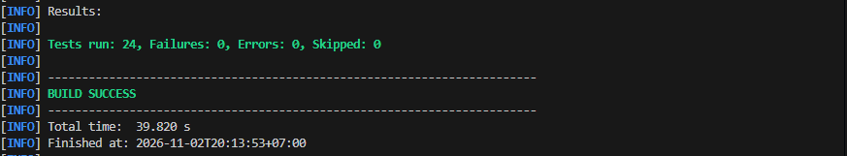Hình 5.1. Kết quả chạy lệnh mvn test của Backend

5.6. Đánh giá phạm vi kiểm thử
Qua mã nguồn hiện có, có thể nhận thấy nhóm đã xây dựng các kiểm thử tự động tập trung vào một số nội dung quan trọng:
- Kiểm tra quyền sở hữu dữ liệu của người dùng.
- Ngăn chặn việc giả mạo ID người dùng trong yêu cầu ghi dữ liệu.
- Kiểm tra các trường thông tin tài khoản không được phép thay đổi.
- Kiểm tra việc từ chối token của tài khoản đã bị vô hiệu hóa.
- Kiểm tra khả năng khởi tạo ứng dụng Spring Boot.
Tuy nhiên, các tệp được cung cấp chưa thể hiện kết quả thực thi của toàn bộ test case đối với các chức năng giao diện và nghiệp vụ khác như ngân sách, mục tiêu tiết kiệm, báo cáo và quản lý hóa đơn. Vì vậy, cần bổ sung kết quả kiểm thử thực tế trước khi đưa ra kết luận rằng toàn bộ hệ thống đã được kiểm thử đầy đủ.

5.7. Kết luận chương
Chương này đã trình bày các công nghệ kiểm thử được sử dụng, những lớp kiểm thử tự động có trong mã nguồn và các trường hợp kiểm thử chính của hệ thống MoneyCare.
Các nội dung kiểm thử hiện có tập trung vào khả năng khởi tạo ứng dụng, xác thực JWT và bảo vệ quyền sở hữu dữ liệu. Đây là những thành phần quan trọng nhằm hạn chế việc truy cập hoặc thay đổi dữ liệu không thuộc quyền của người dùng.
Việc bổ sung kết quả chạy kiểm thử và kiểm thử thực tế các chức năng còn lại sẽ giúp đánh giá đầy đủ hơn mức độ ổn định và tính đúng đắn của hệ thống.

CHƯƠNG 6. KẾT QUẢ, ĐÁNH GIÁ VÀ HƯỚNG PHÁT TRIỂN

6.1. Tổng hợp kết quả thực hiện
Sau quá trình phân tích, thiết kế và xây dựng, đề tài “Xây dựng ứng dụng quản lý tài chính cá nhân MoneyCare” đã hình thành một hệ thống gồm hai thành phần chính: Backend sử dụng Java và Spring Boot để xây dựng REST API, Frontend sử dụng React để cung cấp giao diện tương tác cho người dùng. Dữ liệu của hệ thống được tổ chức và lưu trữ bằng MySQL.
Qua việc đối chiếu mã nguồn với mục tiêu ban đầu, có thể tổng hợp các kết quả chính như sau:

6.1.1. Kết quả về chức năng
Bảng 6.1. Kết quả thực hiện theo nhóm chức năng
Nhóm chức năng | Kết quả thể hiện trong mã nguồn
Xác thực người dùng | Có chức năng đăng ký, đăng nhập, lấy thông tin người dùng hiện tại và cơ chế xác thực bằng JWT.
Quản lý tài khoản tài chính | Có màn hình, API, Entity và các thành phần xử lý liên quan đến tài khoản.
Quản lý giao dịch | Có màn hình và các thành phần Backend phục vụ việc quản lý giao dịch.
Quản lý ngân sách | Có màn hình và các thành phần xử lý ngân sách, chi tiết ngân sách.
Quản lý hóa đơn | Có màn hình và các thành phần Backend liên quan đến hóa đơn, thanh toán hóa đơn.
Quản lý mục tiêu tiết kiệm | Có màn hình và các thành phần xử lý mục tiêu tiết kiệm, giao dịch tiết kiệm.
Thống kê và tổng quan | Frontend có các màn hình tổng quan và báo cáo để trình bày thông tin tài chính.
Quản trị hệ thống | Có khu vực giao diện quản trị và các thành phần Backend phục vụ quản lý người dùng, vai trò và những dữ liệu liên quan.
Thông báo và nhật ký hoạt động | Có Entity, Repository, Controller và các thành phần liên quan trong mã nguồn Backend.

Bảng trên phản ánh những thành phần chức năng được tìm thấy trong mã nguồn. Việc một chức năng có màn hình, API hoặc lớp xử lý không đồng nghĩa toàn bộ quy trình nghiệp vụ đã được hoàn thiện và kiểm chứng trên môi trường chạy thực tế. Vì vậy, mức độ hoàn thành cuối cùng của từng chức năng cần được xác nhận thông qua việc khởi chạy ứng dụng và kiểm thử.

6.1.2. Kết quả về Backend
Backend của MoneyCare được xây dựng bằng Java 21 và Spring Boot. Mã nguồn được tổ chức thành các nhóm thành phần riêng biệt nhằm phân chia trách nhiệm xử lý trong hệ thống.
Một số kết quả chính gồm:
- Xây dựng các Controller để tiếp nhận và xử lý yêu cầu HTTP từ Frontend.
- Sử dụng các Entity để biểu diễn dữ liệu và ánh xạ với các bảng trong cơ sở dữ liệu.
- Sử dụng Repository để thực hiện các thao tác truy vấn và lưu trữ dữ liệu thông qua Spring Data JPA.
- Tổ chức các lớp Service để xử lý nghiệp vụ của từng nhóm chức năng.
- Tích hợp Spring Security và JWT để xác thực người dùng khi truy cập API.
- Sử dụng BCrypt để mã hóa mật khẩu người dùng.
- Phân chia vai trò USER và ADMIN để phục vụ việc kiểm soát quyền truy cập.
Việc phân chia Controller, Service, Repository và Entity giúp mã nguồn có cấu trúc rõ ràng hơn, đồng thời hỗ trợ việc bảo trì và mở rộng các chức năng trong những giai đoạn tiếp theo.

6.1.3. Kết quả về Frontend
Frontend được xây dựng bằng React và Vite. Các màn hình được phân chia theo từng nhóm chức năng, giúp người dùng có thể thao tác với những nội dung quản lý tài chính khác nhau.
Các màn hình chính trong mã nguồn gồm:
- OverviewScreen: màn hình tổng quan.
- AccountsScreen: màn hình quản lý tài khoản.
- TransactionsScreen: màn hình quản lý giao dịch.
- BudgetScreen: màn hình quản lý ngân sách.
- BillsScreen: màn hình quản lý hóa đơn.
- GoalsScreen: màn hình quản lý mục tiêu tiết kiệm.
- ReportsScreen: màn hình báo cáo.
- SettingsScreen: màn hình cài đặt.
- AuthScreen: màn hình xác thực người dùng.
Ngoài ra, dự án còn có các thành phần giao diện dùng chung như Sidebar, Topbar, BottomNav, ToastContainer và ErrorBoundary. Việc tổ chức các thành phần dùng chung giúp hạn chế trùng lặp mã nguồn và hỗ trợ thống nhất giao diện giữa các màn hình.

6.1.4. Kết quả về cơ sở dữ liệu
Hệ thống sử dụng MySQL với cơ sở dữ liệu có tên moneycare_db. Script cơ sở dữ liệu của dự án định nghĩa 16 bảng chính, phục vụ việc lưu trữ thông tin người dùng, vai trò, tài khoản, giao dịch, ngân sách, hóa đơn, mục tiêu tiết kiệm và các dữ liệu liên quan.
Một số kết quả đáng chú ý:
- Sử dụng khóa chính để xác định duy nhất các bản ghi.
- Thiết lập khóa ngoại nhằm liên kết dữ liệu giữa các bảng.
- Xây dựng các quan hệ giữa người dùng với tài khoản, giao dịch và những dữ liệu thuộc quyền sở hữu của người dùng.
- Có bảng lưu thông tin thông báo và nhật ký hoạt động.
- Sử dụng Spring Data JPA và Hibernate để ánh xạ, thao tác dữ liệu từ ứng dụng Java.
Cấu trúc cơ sở dữ liệu giúp các nhóm dữ liệu được tổ chức theo từng đối tượng nghiệp vụ, đồng thời thể hiện mối liên hệ giữa các thành phần trong hệ thống.

6.2. Đánh giá hệ thống

6.2.1. Ưu điểm
Về kiến trúc và tổ chức mã nguồn
Dự án được chia thành Backend và Frontend, giúp tách biệt phần xử lý nghiệp vụ, lưu trữ dữ liệu với phần giao diện người dùng. Trong Backend, các thành phần Controller, Service, Repository và Entity được tổ chức theo vai trò riêng. Cách tổ chức này giúp người phát triển dễ xác định vị trí xử lý khi cần sửa đổi hoặc bổ sung chức năng.
Về công nghệ
Việc sử dụng Java 21 và Spring Boot tạo nền tảng cho việc xây dựng ứng dụng Backend. Spring Data JPA hỗ trợ thao tác với cơ sở dữ liệu, trong khi Spring Security kết hợp JWT cung cấp cơ chế xác thực và kiểm soát quyền truy cập API.
Ở phía giao diện, React giúp tổ chức ứng dụng theo các thành phần có thể tái sử dụng. Vite hỗ trợ quá trình phát triển Frontend.
Về quản lý dữ liệu
Hệ thống sử dụng MySQL để lưu trữ dữ liệu có cấu trúc. Các bảng được liên kết bằng khóa ngoại, giúp thể hiện mối quan hệ giữa các đối tượng nghiệp vụ và hỗ trợ duy trì tính liên kết dữ liệu.
Về bảo mật
Dự án đã xây dựng cơ chế đăng nhập bằng JWT, sử dụng BCrypt để mã hóa mật khẩu và phân quyền USER, ADMIN. Mã nguồn còn có các thành phần kiểm tra quyền sở hữu dữ liệu, chẳng hạn như CurrentUserService và CrudOwnershipService.
Một số lớp kiểm thử cũng tập trung vào việc ngăn người dùng thao tác với dữ liệu không thuộc quyền sở hữu của mình và kiểm tra trường hợp tài khoản bị vô hiệu hóa nhưng vẫn sử dụng JWT đã cấp trước đó.

6.2.2. Hạn chế
Bên cạnh những kết quả đạt được, hệ thống vẫn còn một số hạn chế được thể hiện trong mã nguồn và tài liệu hướng dẫn của dự án:
Thứ nhất, một số nghiệp vụ cần được hoàn thiện thêm.
Theo tài liệu README của Backend, một số quy tắc nghiệp vụ phức tạp như giới hạn khi thanh toán hóa đơn, kiểm tra quyền sở hữu dữ liệu giữa các bảng, xử lý lịch giao dịch định kỳ và tự động gửi thông báo vẫn cần được tiếp tục hoàn thiện. Vì vậy, không nên xem việc đã có API CRUD là bằng chứng cho thấy toàn bộ nghiệp vụ tương ứng đã hoàn chỉnh.
Thứ hai, một số thuộc tính giao diện chưa được lưu trữ trong cơ sở dữ liệu.
Tài liệu dự án cho biết các trường dữ liệu tạm thời như avatar, icon, color và image chưa được lưu trong 16 bảng cơ sở dữ liệu hiện tại. Điều này giới hạn khả năng lưu giữ một số thông tin tùy chỉnh của giao diện.
Thứ ba, việc quản lý thay đổi cấu trúc cơ sở dữ liệu còn ở mức phát triển.
Cấu hình Hibernate ddl-auto=update được sử dụng trong dự án để hỗ trợ cập nhật cấu trúc dữ liệu trong quá trình phát triển. Cách cấu hình này phù hợp với môi trường phát triển hiện tại, nhưng việc quản lý thay đổi cấu trúc cơ sở dữ liệu trong quá trình triển khai lâu dài cần được quan tâm thêm.
Thứ tư, cần bổ sung kiểm thử cho toàn bộ quy trình nghiệp vụ.
Mã nguồn hiện có một số lớp kiểm thử tập trung vào xác thực, quyền sở hữu dữ liệu và kiểm tra trạng thái tài khoản. Tuy nhiên, cần tiếp tục kiểm thử các luồng nghiệp vụ đầy đủ như tạo giao dịch, cập nhật ngân sách, thanh toán hóa đơn và xử lý giao dịch định kỳ. Kết quả kiểm thử thực tế cần được ghi nhận sau khi chạy chương trình.
Thứ năm, chưa có đủ cơ sở để đánh giá hiệu năng và trải nghiệm trên môi trường triển khai thực tế.
Trong phạm vi mã nguồn được cung cấp, chưa có kết quả đo kiểm hiệu năng hoặc báo cáo triển khai thực tế để đánh giá khả năng đáp ứng khi có nhiều người dùng cùng truy cập. Do đó, chất lượng hiệu năng của hệ thống chưa thể được kết luận chỉ dựa trên cấu trúc mã nguồn.

6.3. Hướng phát triển
Để nâng cao mức độ hoàn thiện và khả năng sử dụng của MoneyCare, hệ thống có thể được tiếp tục phát triển theo các hướng sau:

6.3.1. Hoàn thiện nghiệp vụ quản lý tài chính
- Hoàn thiện các quy tắc kiểm tra khi thanh toán hóa đơn, bảo đảm dữ liệu thanh toán và tài khoản liên quan được xử lý nhất quán.
- Bổ sung và hoàn thiện các bước kiểm tra quyền sở hữu dữ liệu giữa những đối tượng có liên quan.
- Hoàn thiện chức năng xử lý giao dịch định kỳ theo lịch đã thiết lập.
- Hoàn thiện cơ chế tạo và gửi thông báo tự động khi phát sinh các sự kiện phù hợp trong hệ thống.

6.3.2. Mở rộng khả năng lưu trữ dữ liệu
- Xem xét bổ sung cơ chế lưu trữ các thuộc tính giao diện như avatar, icon, color và image nếu các thuộc tính này được xác định là cần thiết.
- Tiếp tục rà soát các quan hệ giữa những bảng dữ liệu để bảo đảm tính nhất quán khi thêm, sửa hoặc xóa thông tin.
- Nghiên cứu phương pháp quản lý phiên bản thay đổi cấu trúc cơ sở dữ liệu phù hợp với quá trình phát triển và triển khai.

6.3.3. Nâng cao bảo mật
- Tiếp tục rà soát quyền truy cập đối với từng nhóm API.
- Mở rộng kiểm thử các trường hợp người dùng cố gắng truy cập hoặc thay đổi dữ liệu không thuộc quyền sở hữu.
- Kiểm tra các tình huống liên quan đến tài khoản bị vô hiệu hóa, token hết hạn và thông tin xác thực không hợp lệ.
- Rà soát cấu hình bảo mật trước khi triển khai hệ thống trong môi trường thực tế.

6.3.4. Nâng cao chất lượng kiểm thử
- Bổ sung kiểm thử cho các nghiệp vụ chưa có đủ trường hợp kiểm tra.
- Kiểm thử các trường hợp dữ liệu hợp lệ, dữ liệu không hợp lệ và các tình huống ngoại lệ.
- Kiểm thử sự phối hợp giữa Frontend, Backend và cơ sở dữ liệu.
- Ghi nhận kết quả thực tế của từng test case để làm căn cứ đánh giá chất lượng hệ thống.

6.3.5. Cải thiện giao diện và khả năng sử dụng
- Tiếp tục rà soát sự thống nhất giữa các màn hình quản lý tài chính.
- Cải thiện cách hiển thị thông báo khi thao tác thành công hoặc xảy ra lỗi.
- Kiểm tra khả năng hiển thị và thao tác trên những kích thước màn hình khác nhau.
- Tiếp tục hoàn thiện các màn hình tổng quan và báo cáo nhằm giúp người dùng theo dõi thông tin tài chính thuận tiện hơn.

6.4. Kết luận chương
Qua quá trình xây dựng đề tài, nhóm đã phát triển được nền tảng ứng dụng MoneyCare với Backend sử dụng Java 21 và Spring Boot, Frontend sử dụng React và cơ sở dữ liệu MySQL. Mã nguồn đã thể hiện các nhóm chức năng phục vụ quản lý tài khoản, giao dịch, ngân sách, hóa đơn, mục tiêu tiết kiệm và quản trị hệ thống.
Bên cạnh việc xây dựng các chức năng, dự án còn áp dụng Spring Data JPA trong thao tác dữ liệu, Spring Security và JWT trong xác thực, phân quyền người dùng. Cấu trúc mã nguồn được phân chia thành nhiều thành phần riêng biệt, tạo cơ sở cho việc bảo trì và mở rộng.
Tuy nhiên, một số nghiệp vụ vẫn cần được hoàn thiện, đặc biệt là các quy tắc xử lý phức tạp, giao dịch định kỳ, thông báo tự động và kiểm thử toàn diện. Đây là những nội dung cần tiếp tục thực hiện để nâng cao tính ổn định, bảo mật và mức độ hoàn thiện của ứng dụng.
Nhìn chung, đề tài đã tạo được nền tảng cho một ứng dụng quản lý tài chính cá nhân và giúp nhóm vận dụng các kiến thức về Java, Spring Boot, REST API, cơ sở dữ liệu quan hệ và phát triển giao diện trong quá trình xây dựng một sản phẩm phần mềm.

KẾT LUẬN
Đề tài “Xây dựng ứng dụng quản lý tài chính cá nhân MoneyCare” đã hình thành được nền tảng của một ứng dụng web gồm Backend sử dụng Java 21 và Spring Boot, Frontend sử dụng React và Vite, cơ sở dữ liệu MySQL gồm 16 bảng. Các nhóm chức năng chính thể hiện trong mã nguồn gồm xác thực người dùng, quản lý tài khoản tài chính, giao dịch, danh mục, ngân sách, mục tiêu tiết kiệm, hóa đơn, giao dịch định kỳ, thông báo, nhật ký hoạt động và khu vực quản trị.
Trong quá trình thực hiện, nhóm đã vận dụng các kiến thức của học phần Lập trình Java: lập trình hướng đối tượng; tổ chức mã nguồn theo các thành phần Controller, Service, Repository, Entity; truy cập dữ liệu bằng Spring Data JPA và Hibernate; xây dựng REST API; xác thực bằng Spring Security kết hợp JWT, mã hóa mật khẩu bằng BCrypt và phân quyền giữa USER và ADMIN; viết kiểm thử tự động bằng JUnit cho các nội dung liên quan đến quyền sở hữu dữ liệu và xác thực.
Bên cạnh kết quả đạt được, đề tài vẫn còn hạn chế: một số quy tắc nghiệp vụ phức tạp (giới hạn thanh toán hóa đơn, xử lý giao dịch định kỳ, thông báo tự động) chưa hoàn thiện; kết quả chạy của các test case cần được ghi nhận đầy đủ; một số tính năng thống kê, báo cáo ở giao diện chưa được xác nhận tích hợp hoàn chỉnh với Backend.
Qua đồ án, nhóm rút ra một số bài học: cần phân tích yêu cầu và thiết kế cơ sở dữ liệu kỹ trước khi cài đặt; tách rõ trách nhiệm giữa các tầng để mã nguồn dễ bảo trì và mở rộng; luôn kiểm soát quyền sở hữu dữ liệu của người dùng ở phía Backend thay vì tin vào dữ liệu do Frontend gửi lên; và phối hợp làm việc nhóm hiệu quả thông qua việc chia nhiệm vụ và quản lý mã nguồn.

TÀI LIỆU THAM KHẢO
[1] Oracle. Java SE 21 API Specification. https://docs.oracle.com/en/java/javase/21/docs/api/ Ngày truy cập: ….. /….. /2026.
[2] Spring. Spring Boot Reference – Servlet Web Applications. https://docs.spring.io/spring-boot/reference/web/servlet.html Ngày truy cập: ….. /….. /2026.
[3] Spring. Spring Data JPA Reference. https://docs.spring.io/spring-data/jpa/reference/ Ngày truy cập: ….. /….. /2026.
[4] Spring. Spring Security Reference. https://docs.spring.io/spring-security/reference/ Ngày truy cập: ….. /….. /2026.
[5] Craig Walls (2022). Spring in Action, 6th Edition. Manning Publications.
[6] M. Jones, J. Bradley, N. Sakimura (2015). RFC 7519 – JSON Web Token (JWT). IETF. https://datatracker.ietf.org/doc/html/rfc7519 Ngày truy cập: ….. /….. /2026.
[7] Oracle. MySQL 8.0 Reference Manual. https://dev.mysql.com/doc/refman/8.0/en/ Ngày truy cập: ….. /….. /2026.
[8] Meta Platforms. React Documentation. https://react.dev/ Ngày truy cập: ….. /….. /2026.
[9] Vite. Vite Guide. https://vite.dev/guide/ Ngày truy cập: ….. /….. /2026.
[10] Tailwind Labs. Tailwind CSS Documentation. https://tailwindcss.com/docs Ngày truy cập: ….. /….. /2026.
[11] Apache Software Foundation. Maven Guides. https://maven.apache.org/guides/ Ngày truy cập: ….. /….. /2026.

PHỤ LỤC

Phụ lục A. Kho mã nguồn và tài liệu đi kèm
- Kho mã nguồn GitHub: [điền đường dẫn kho GitHub của nhóm]
- README: tệp hướng dẫn cấu hình và khởi chạy nằm trong kho mã nguồn; các bước chính được tóm tắt tại mục 4.6 của báo cáo.
- Script cơ sở dữ liệu: MoneyCare_Backend/database/moneycare_db.sql (tạo 16 bảng và dữ liệu mặc định); tệp schema.sql dùng để tạo bảng khi Backend khởi động.
- Tài khoản kiểm thử: a@gmail.com / 123456 (theo README; chỉ được DataInitializer tạo khi bảng NguoiDung chưa có dữ liệu).
- Bộ sưu tập API / Postman: [điền đường dẫn nếu có, hoặc ghi “không áp dụng”]

Phụ lục B. Bảng phân công nhóm
Bảng B.1. Bảng phân công nhóm
Thành viên | Nhiệm vụ | Sản phẩm / minh chứng | Mức độ hoàn thành
Võ Hoài Ân – 2124110230 | [Điền theo thực tế] | [Điền theo thực tế] | [Điền theo thực tế]
Lương Phúc Khang An – 2124110257 | [Điền theo thực tế] | [Điền theo thực tế] | [Điền theo thực tế]
Nguyễn Võ Nhật Huy – 2124110215 | [Điền theo thực tế] | [Điền theo thực tế] | [Điền theo thực tế]

